Форма № 17

Міністерство освіти і науки України

**Запорізький національний технічний університет**

_________________________________ _Кафедра програмних засобів________________ ______________________

(повна назва кафедри)

**КУРСОВИЙ ПРОЕКТ**

**(РОБОТА)**

з ______________ Об’єктно –орієнтованого програмування________________

(назва дисципліни)

на тему:________Система бронювання квитків театру______________

Студента (ки) __2___ курсу _ КНТ-415 _ групи

Напряму підготовки програмна інженерія

спеціальності програмне забезпечення автоматизованих систем

__________ Рязанова Д. А. ____ ______

___________Сергєєва О. В._ __________

___________Бирюкова О. А. __________

(прізвище та ініціали)

Керівник ___________________________

доцент Капліенко Т.І. _ ______

(посада, вчене звання, науковий ступінь, прізвище та ініціали)

Національна шкала ________________

Кількість балів: __________Оцінка: ECTS _____

Члени комісії ________________ ____ Табунщик Г.В._______

(підпис) (прізвище та ініціали)

________________ ______ Каплієнко Т.І. _______

(підпис) (прізвище та ініціали)

________________ ______ Миронова Н. О.___________

(підпис) (прізвище та ініціали)

м.Запоріжжя

2016 рік

# ЗМІСТ

КУРСОВИЙ ПРОЕКТ 1

ЗМІСТ 2

РЕФЕРАТ 7

Перелік умовних позначень, символів, одиниць, скорочень і термінів 8

Вступ 9

1 Опис предметної області 10

1.1 Огляд існуючих методів вирішення завдання 10

1.2 Огляд існуючих програмних засобів, що вирішують аналогічні завдання 10

1.3 Постановка завдання роботи 13

2 Аналіз програмних засобів 14

2.1 Огляд особливостей мови програмування 14

2.2 Огляд особливостей обраного компілятора 15

2.3 Огляд шаблонного класу бібліотеки STL, що використовується в роботі 16

2.4 Класи візуального інтерфейсу 17

2.6 Висновки з розділу 2 18

3 Основні рішення з реалізації компонентів системи 19

3.1 Основні рішення щодо уявлення даних системи 19

3.2 Основні розроблені алгоритми 21

3.3 Основні рішення щодо модульного уявлення системи 22

3.4 Особливості реалізації системи 28

3.5 Результати тестування системи 29

3.6 Висновки з розділу 3 29

4 Посібник програміста 30

4.1 Призначення й умови застосування програми 30

4.2 Характеристика програми 30

4.3 Звертання до програми 31

4.4 Початкові та вихідні дані 31

4.5 Повідомлення 31

5 Інструкція користувача 33

5.1 Призначення та функції програми 33

5.2 Умови виконання програми 33

5.3 Виконання програми 34

5.5 Повідомлення 42

Висновки 43

Список використаної літератури 44

Додаток А Текст програми 45

Додаток Б Інтерфейс програми 76

# Завдання на курсову роботу

**ЗАПОРІЗЬКИЙ НАЦІОНАЛЬНИЙ ТЕХНІЧНИЙ УНІВЕРСИТЕТ**

Кафедра *кафедра програмних засобів*

Дисципліна *Об’єктно – орієнтоване програмування*

Спеціальність *Програмне забезпечення систем*

Курс  *2* Група  *КНТ-415* Семестр  *3*

**ЗАВДАННЯ**

**на курсовий проект студентам**

*Рязанову Данилу Андрійовичу*

*Сергєєву Олександру Володиміровичу*

*Бірюкову Олександру Андрійовичу*

1. Тема проекту: *Система бронювання квитків театру*

2. Термін здачі студентом закінченого проекту: *грудня 2016*

3. Вихідні дані до проекту*: Реалізувати систему бронювання квитків театру:*

*вхідні дані: інформація про вистави (назва, дата, час, ціна за кожний тип місця), інформація про місця(назва вистави, дата, час, тип місця, ряд, місце, стан(куплене/броньоване))*

*вихідні дані: програма повинна забезпечувати створення нових вистав, редагування існуючих вистав, видалення вистав, купівля, бронювання, повернення місць, можливість налаштування залу*

4. ЗМІСТ розрахунково-пояснювальної записки (перелік питань, що їх належить розробити): *Аналіз предметної області; аналіз програмних засобів; основні рішення з реалізації компонентів системи; посібник програміста; інструкція користувача; висновки; Додаток А Текст програми; Додаток Б Інтерфейс програми.*

5. Перелік графічного матеріалу: *Слайди презентації*

6. Консультанти розділів проекту (роботи)

|  |  |  |  |
| --- | --- | --- | --- |
| Розділ | Прізвище, ініціали та посада консультанта | Підпис, дата | |
| завдання видав | Прийнява виконане завдання |
| 1 - 5 | Каплієнко Т.І. |  |  |
|  |  |  |  |
|  |  |  |  |

7. Дата видачі завдання:  *вересня 2016*

**КАЛЕНДАРНИЙ ПЛАН**

|  |  |  |  |
| --- | --- | --- | --- |
| №  з/п | Назва етапів курсового  проекту (роботи) | Термін виконання етапів проекту  ( роботи ) | Примітка |
| 1. | Аналіз індивідуального завдання. | 1-2 тиждень |  |
| 2. | Аналіз програмних засобів, що будуть | 3-4 тиждень |  |
|  | використовуватись в роботі. |  |  |
| 3. | Аналіз структур даних, що необхідно | 4-5 тиждень |  |
|  | використати в курсової роботі. |  |  |
| 4. | Вивчення можливостей програмної | 5-6 тиждень |  |
|  | реалізації структур даних та |  |  |
|  | інтерфейсу користувача. |  |  |
| 5. | Оформлення відповідних пунктів | 4 тиждень | розділи 1,2 ПЗ |
|  | пояснювальної записки. |  |  |
| 6. | Проміжний контроль | 8 тиждень |  |
| 7. | Аналіз вимог до апаратних засобів | 9 тиждень |  |
| 8. | Розробка програмного забезпечення | 10-15 тиждень |  |
| 9. | Оформлення, відповідних пунктів | 9-16 тиждень | розділи 3,4,5 ПЗ |
|  | пояснювальної записки. |  |  |
| 10. | Захист курсової роботи. | 17 тиждень |  |

**Студент _________**  Рязанов_Д.А.**____**

( підпис ) (прізвище та ініціали)

**Студент _________ ______**Сергээв О.В.**______**

( підпис ) (прізвище та ініціали)

**Студент _________ _______**Бірюков О.А**____**

( підпис ) (прізвище та ініціали)

**Керівник _________ _______**Каплієнко Т.І.**___**

( підпис ) (прізвище та ініціали)

«______» ____________________ 2016 р.

# РЕФЕРАТ

Пояснювальна записка до курсової роботи містить: 78 сторінок, 39 рисунків та 2 додатка.

Об’єкт розробки – програмне забезпечення, для ефективної організації бронювання та продажі квитків в театр.

Дане програмне забезпечення повинно виконувати основні функції з керування продажом та бронюванням квитків: продаж, бронювання, відновлення квитків на виставу; редагування, додавання та видалення вистави.

Метою роботи є створення програмного засобу для ефективного прискорення та контролю бронювання та продажу квитків, основні вимоги до якого були викладені вище.

Для досягнення поставленої мети необхідно розв’язати такі задачі:

1. дослідження предметної області;
2. аналіз аналогів (виявлення переваг та недоліків);
3. вибір мови програмування та компілятору;
4. розробка архітектури системи та інтерфейсу;
5. програмна реалізація.

У результаті виконання курсової роботи було створено програмне забезпечення(ПЗ) для ефективного прискорення та контролю бронювання та продажу квитків.

QTFRAMEWORK, QTCREATOR, C++, SQLite, JSON, ООП, ПЗ

# Перелік умовних позначень, символів, одиниць, скорочень і термінів

JSON (JavaScript Object Notation) – текстовий формат обміну даними, заснований на JavaScript;

MinGW – Minimalist GNU for Windows;

STL (Standard Template Library) – бібліотека для C++, що містить набір узгоджених узагальнених алгоритмів, контейнерів, засобів доступу до їхнього вмісту і різних допоміжних функцій;

SQLite (Structured Query Language Lite) – [реляційна система керування базами даних](https://uk.wikipedia.org/wiki/%D0%A0%D0%B5%D0%BB%D1%8F%D1%86%D1%96%D0%B9%D0%BD%D0%B0_%D1%81%D0%B8%D1%81%D1%82%D0%B5%D0%BC%D0%B0_%D0%BA%D0%B5%D1%80%D1%83%D0%B2%D0%B0%D0%BD%D0%BD%D1%8F_%D0%B1%D0%B0%D0%B7%D0%B0%D0%BC%D0%B8_%D0%B4%D0%B0%D0%BD%D0%B8%D1%85);

Qt – кроссплатформена бібліотека розробки GUI на C++;

БД – база даних;

МП – мова програмування;

ПЗ – програмне забезпечення;

ПП – програмний продукт;

СКБД – система керування базами даних.

# Вступ

Програма є аналогом UCS-Премьери – сервісу, що являє собою онлайн касу для придбання квитків. Призначена для зручного придбання квитків з любого місця де є інтернет.

Метою роботи є здобуття навичок створення програми за допомогою засобів об`єктно-орієнтоване програмування (ООП).

Задачею є розробка програми для продажу квитків в театр. Під час розробки необхідно реалізувати ергономічний інтерфейс, ефективні алгоритми, для роботи з програмою та реалізувати роботу з даними в форматах SQLite і JSON.

В процесі реалізації даної задачі використати основні властивості об’єктно-орієнтованого програмування. В якості інструментів для розробки було обрано мову програмування C++ в середовищі Qt. В процесі розробки необхідно виконати наступні завдання:

1. провести аналіз предметної області;
2. розробити відповідні структури даних;
3. створити візуальний інтерфейс;
4. розробити програму;
5. провести тестування;
6. оформити пояснювальну записку.

# Опис предметної області

## Огляд існуючих методів вирішення завдання

У нашому сучасному світі існує багато театрів, покупка квитків в яких займає багато часу через відсутність відповідного програмного забезпечення. Вибір даної предметної області обумовлений тим що для більшості театрів швидкість реалізації бронювання та продажу квитків є першорядним критерієм як обслуговування

У цю предметну область входять: театр, постановка, місце, оператор

## 1.2 Огляд існуючих програмних засобів, що вирішують аналогічні завдання

Ticketland (ticketland.ru), розробник - ТОВ «МДТЗК». Переваги: робить персоналізовані рекомендації користувачам, орієнтуючись на їхні інтереси, надаються спеціальні бонуси і подарунки. Недоліки: не дуже зручний інтерфейс, відсутність сортування по типу місць. Вікно виконання цієї програми представлене на рисунку 1.1.

UCS-Премьера, розробники – UCS Original Software. Переваги: зручний інтерфейс, мультіплатформеність. Недоліки: відсутність багатомовності, скудні тона. Вікно виконання цієї програми представлене на рисунку 1.2.

Multiplex (multiplex.ua) розробники - INVOCO. Переваги: Переваги: кроссплатформенность, зручна навігація по сайту. Недоліки: . Вікно виконання цієї програми представлене на рисунку 1.3.

Kassir (kassir.ru), розробники - ТОВ «Кассир». Переваги: сортування за датою. Недоліки: незручний інтерфейс відображення місць. Вікно виконання цієї програми представлене на рисунку 1.4.

Bileter (bileter.ru), розробники – ТОВ «Билетёр». Переваги: наявність пошуку театру по мапі. Недоліки: не ергономічний інтерфейс . Вікно виконання цієї програми представлене на рисунку 1.5.

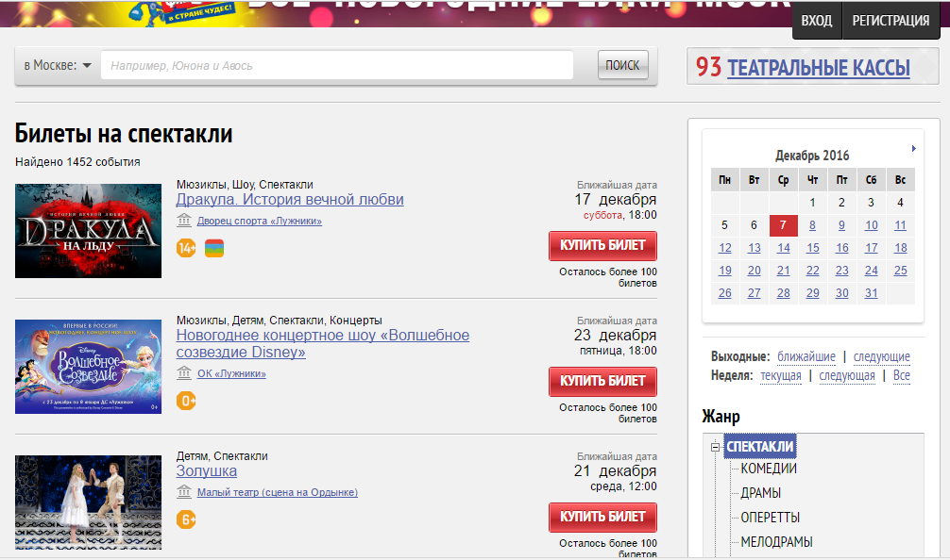

Рисунок 1.1 – Вікно виконання програми Ticketland

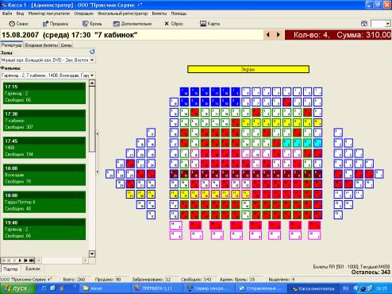

Рисунок 1.2 – Вікно виконання програми UCS-Премьера

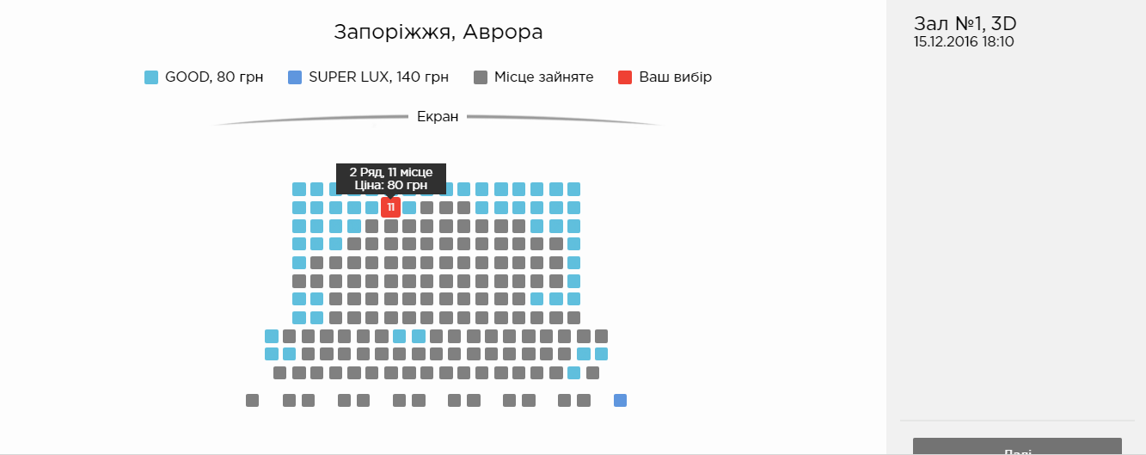

Рисунок 1.3 – Вікно виконання програми Multiplex

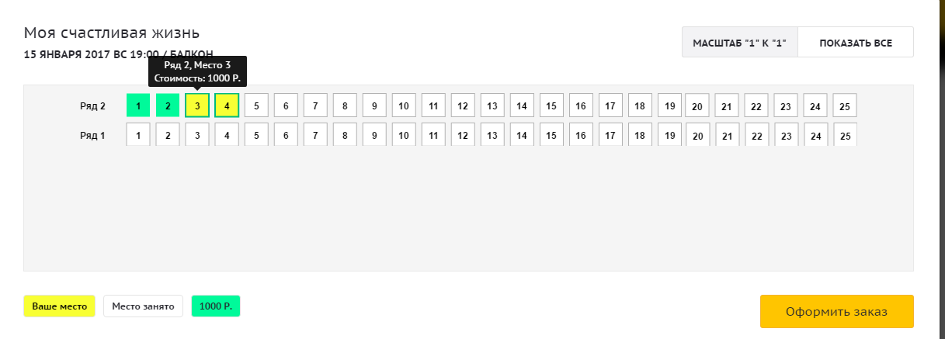

Рисунок 1.4 – Вікно виконання програми Kassir

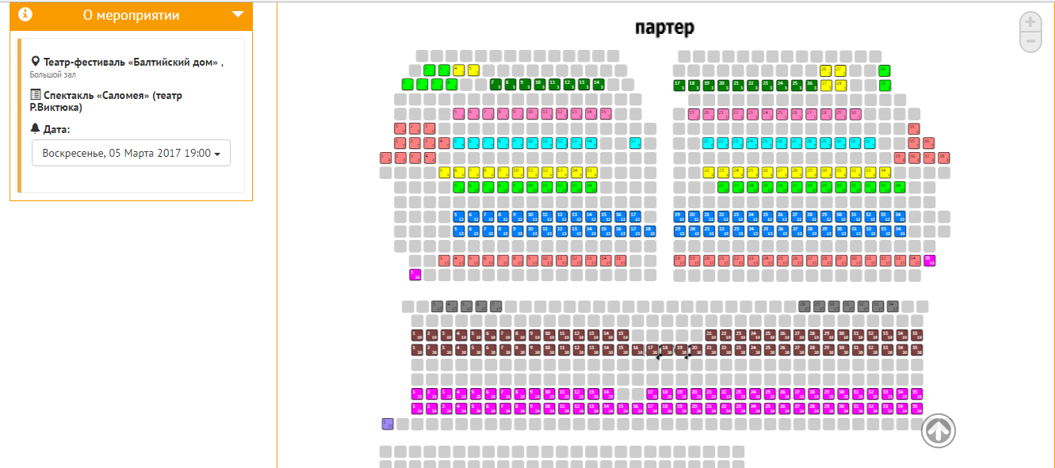

Рисунок 1.5 – Вікно виконання програми Bileter

## 1.3 Постановка завдання роботи

Створити програмних продукт основною задачею, якого є купівля і бронювання квитків на вистави в театр. Він дозволяє оператору заощадити час на обслуговування покупця.

Система повинна забезпечувати:

1. бронювання та купівля квитків;
2. зручний доступ до даних кожного спектаклю;
3. інструмент добавлення нової вистави;
4. редагування та видалення вистави;
5. сортування записів за датою;
6. надання актуальної статистики;
7. налаштування розмірів залу.

# Аналіз програмних засобів

## 2.1 Огляд особливостей мови програмування

Для написання програми було обрано мову програмування С++. Мова С++ - це мова програмування загального призначення, мета якого – зробити роботу програміста більш зручною. Вона надає програмісту інструмент для опису, що підлягають виконанню дій і набір концепцій, якими оперую програміст, обдумуючи, що можна зробити.

С++ підтримує такі парадигми програмування, як процедурне програмування, об'єктно-орієнтоване програмування, узагальнене програмування, забезпечує модульність, роздільну компіляцію, обробку винятків, абстракцію даних, оголошення типів (класів) об'єктів, віртуальні функції. Стандартна бібліотека включає, в тому числі, загальновживані контейнери і алгоритми.

C ++ поєднує властивості як високорівневих, так і низькорівневих мов. Найбільшу увагу приділено підтримці об'єктно-орієнтованого і узагальненого програмування.

Для розробки програми було обрано середовище Qt. Qt - кросплатформовий інструментарій розробки ПЗ мовою програмування C++. Дозволяє запускати написане за його допомогою ПЗ на більшості сучасних операційних систем шляхом простої компіляції тексту програми для кожної ОС без зміни початкового коду. Включає всі основні класи, які можуть бути потрібні при розробці прикладного програмного забезпечення, починаючи з елементів графічного інтерфейсу і закінчуючи класами для роботи з мережею, базами даних, OpenGL, SVG і XML. Бібліотека дозволяє керувати потоками, працювати з мережею, і забезпечує кросплатформовий доступ до файлів.

## 2.2 Огляд особливостей обраного компілятора

У ході розробки використовувався компілятор MinGW версії 4.1.9, що є безкоштовним компілятором та представляє собою прямий програмний порт GNU Compiler Collection (GCC) під ОС Windows. Даний компілятор дозволяє розробляти рідні (native) додатки Windows. Увесь процес компіляції такий: препроцессінг, трансляція, лінкування. В результаті отримуємо готовий бінарний файл. Більшість мов, які підтримує GCC, також підтримуються і у MinGW. Це C, C++, Objective-C, Fortran, Ada.

MinGW за замовчуванням виконує компонування з бібліотекою компонентів MSVCRT, яка є бібліотекою мови C, створеної у 1998 році. Проект підтримує і поширює кілька різних ключових компонентів і додаткових пакетів, включаючи різні порти GNU toolchain, такі як GCC і Binutils, переведені в еквіваленті пакети. Ці утиліти можуть бути використані з командного рядка вікна або інтегровані в IDE. В доповнення, компонент MinGW, відомий як MSYS (Minimal SYStem) надає win32-порти легкої Unix-подібної shell оболонки, що включає rxvt і набір інструментів POSIX, достатній для запуску скриптів Autoconf. Реалізації заголовних файлів Win32 і бібліотек імпорту Win32 для зв'язування під час виконання програми від початку до її завершення мають пермісивну ліцензію, а порти GNU доступні під GNU General Public License. Бінарні збірки повного пакету MSYS та окремих MinGW GNU утиліт доступні для завантаження на сайті MinGW.

MinGW використовує виклики Win32 API. Внаслідок цього, він не може скомпілювати деякі програми Unix, що вимагають підтримку POSIX API. Зокрема, це відноситься до додатків, які вимагають такої функціональності POSIX, як fork(), mmap() або ioctl() і допускають запуск в середовищі POSIX.

У зв'язку з тим, що в рамках початкового проекту MinGW не обіцяв, що в його кодову базу будуть вноситися оновлення пов'язані з додаванням деяких нових ключових елементів Win32 API, а також найбільш необхідної підтримки 64-бітної архітектури, був створений проект MinGW-w64 (включений до останніх версій проекту MinGW). Він є новою чистою реалізацією порту GNU Compiler Collection (GCC) під Microsoft Windows здійсненої спочатку компанією OneVision та переданої у 2008 році в громадське користування (Public Domain).

MinGW-w64 забезпечує більш повну реалізацію Win32 API та включає:

* кращу підтримку стандарту C99;
* кращу підтримку Pthreads (включаючи можливість залучити функціонал стандарту C++11 бібліотеки libstdc++ компілятора GCC);
* GCC multilib;
* точки входу в програму з підтримкою Unicode (wmain / wWinMain);
* DDK (з проекту ReactOS);
* DirectX (з проекту WINE);
* підтримка великих файлів;
* підтримка 64-розрядних ОС Windows.

## 2.3 Огляд шаблонного класу бібліотеки STL, що використовується в роботі

В програмі використано шаблони класів QVector та Vector. Клас QVector - це шаблоний клас в середовищі Qt, що представляє динамічний масив.

QVector є одним із загальних контейнерних класів Qt. Він зберігає свої елементи в суміжних комірках пам’яті та забезпечує швидкий доступ за індексом. QVector рекомендовано до використання, коли елементи є більшими, за розміром, ніж вказівник, для того щоб уникнути накладних витрат на індивідуальне виділення для них місця в "купі", під час вставки нового елемента.

QVector надає основні функції для додавання, переміщення та видалення елементів: insert(), replace(), remove(), prepend(), append(). Звернення за індексом відбувається за допомогою функцій at(), value() та перевантеженого оператора []. В програмі, що розробляється, необхідний швидкий доступ до елементу контейнера за індексом. В контейнер поміщується обьект створенного классу, який суттєво більший за розміром, ніж вказівник. Саме через це, в якості контейнера було обрано шаблоний клас QVector.

Клас vector розташований в заголовку <vector>. Як і всі стандартні компоненти, він розташований в просторі імен std. Даний інтерфейс емулює роботу стандартного масиву C (наприклад, швидкий довільний доступ до елементів), а також деякі додаткові можливості, начебто автоматичного зміни розміру вектора при вставці або видаленні елементів.

Всі елементи вектора повинні належати одному типу. Наприклад, не можна спільно зберігати дані типів char і int в одному екземплярі вектора. Клас vector має стандартний набір методів для доступу до елементів, додавання і видалення елементів, а також отримання кількості збережених елементів.

## 2.4 Використані класи

Особливість Qt — використання Meta Object Compiller (MOC) — попередньої системи обробки початкового коду. MOC дозволяє в багато разів збільшити потужність бібліотек, вводячи такі поняття, як слоти (slots) і сигнали (signals). Qt комплектується графічним середовищем розробки графічного інтерфейсу QTDesigner, що дозволяє створювати діалоги і форми. Ідеологія створення форм у Qt базується на використанні менеджерів розташування, котрі надають «гумовий» дизайн, при якому розмір і розташування елементів форм визначаються автоматично, що значно прискорює розробку графічного інтерфейсу. В поставці Qt є «Qt Linguist» — могутня графічна утиліта, що дозволяє спростити локалізацію й переклад програми багатьма мовами, та «Qt Assistant» — довідкова система Qt, що спрощує роботу з документацією для бібліотек і дозволяє створювати крос-платформову довідку для ПЗ, розробленого на основі Qt.

Графічна бібліотека Qt розділена на декілька модулів:

QtDesigner — класи створення розширень QtDesigner'а для своїх власних віджетів;

QtGui — компоненти графічного інтерфейсу;

QtWidgets — містить класи для класичних застосувань на основі віджетів, модуль виділений з QtGui в Qt 5.

Ці модулі були використанні для створення інтерфейсу програми.

Інтерфейс розроблено за макетом «Центральна сцена». Тобто візуально в центрі робочого вікна програми будуть розміщені основні функціональні елементи інтерфейсу користувача.

Інтерфейс побудовано на основі Головного вікна програми з використанням додаткових діалогових вікон за необхідності. На Головному вікні розміщені: Панель меню, Рядок стану, Панель інструментів, різні варіанти списків, поля вводу, кнопки, таблиці. Всі елементі доповнені відповідними підписами. Є підтримка комбінацій гарячих клавіш та табуляції.

Додаткові діалогові вікна можуть бути функціональними або вікнами-повідомленнями з відповідними їм графічними елементами.

Також були використані такі класи:

QDialog – є базовим класом для діалогових вікон;

QtSql – допомогає реалізувати зв’язок програми і БД;

QDate – допомогає зручно працювати з датою;

QPixmap – допомогає зручно працювати з зображеннями;

QGraphicsScene – допомагає керувати елементами графіки;

QFileInfo – надає інформацію про властивості файлів;

QMessageBox – допомагає повідомляти користувачу інформацію;

сtime – перетворює значення типу time_t Його в-stroku, яка містить дату і час в людино-зрозумілому форматі;

QtSvg – надає класи для створення на роботи з файлами Svg;

QtXml – забезпечує роботу з потоками зчитування за запису XML документів.

## 2.6 Висновки з розділу 2

Мовою програмування було обрано C++ з Qt Framework за зручність створення GUI, потужність та гнучкість мови, широкий спектр можливостей.

В якості компілятора було обрано MinGW 4.8.1, який є доступним, зручним, налаштованим під ОС Windows.

Інтерфейс було розроблено засобами Qt Designer за макетом «Центральна сцена».

# 3 Основні рішення з реалізації компонентів системи

## 3.1 Основні рішення щодо уявлення даних системи

Дані розробленої програми можна абстрактно розділити на 4 групи: дані для заповнення місць, дані, які використовуються для представлення інформації про вистави, дані, які використовуються для відображення статистики по придбаним місцям, та дані, які відповідають за налаштування залу.

Дані для заповнення місць є одними з основних для роботи з алгоритмами програми, дані зберігаються в базі даних(БД) та представленні у формі таблиці яка зберігає в собі всю необхідну інформацію для зручного та швидкого відображення даних в інтерфейсі програми. Вона складається з наступних полів: поле з кодом (використовується для швидкого знаходження броньованих місць), поле з назвою вистави, поле з часом вистави, поле з датою вистави, поле яке відповідає за тип місця, поле яке відповідає за статус місця (куплене або броньоване), а також основні поля які зберігають в собі значення ряду та місця в залі.

Дані, які використовуються для представлення інформації про вистави, зберігаються також у БД. Всі дані з цієї таблиці потрапляють в клас Scene, який за допомогою методів достає значення та виводить їх на панель вистав. Таблиця з виставами зберігає наступні поля: назва, дата, час, та ціна за кожний тип місць на цю виставу.

Дані які відповідають за відображення статистики проданих місць за певний проміжок часу. Зберігаються в БД, та за допомогою методів класу DataforStatistic потрапляють на графік у вікні статистики. Таблиця зберігає поля з датою, типом місця та лічильником проданих місць.

З усіма даними які є у нас в програмі ми працюємо через класи, які не прив’язані до інтерфейсу. Дані для налаштувань залу зберігаються в файлі формату JSON (рис 3.1.1). Зберігає 3 об’єкти, в кожному з яких зберігається інформація про кількість рядів та місць в ряді для конкретного типу місця. Для роботи з даними ми використовуємо систему керування базою даних(СКБД) SQLite(рис 3.1.2).

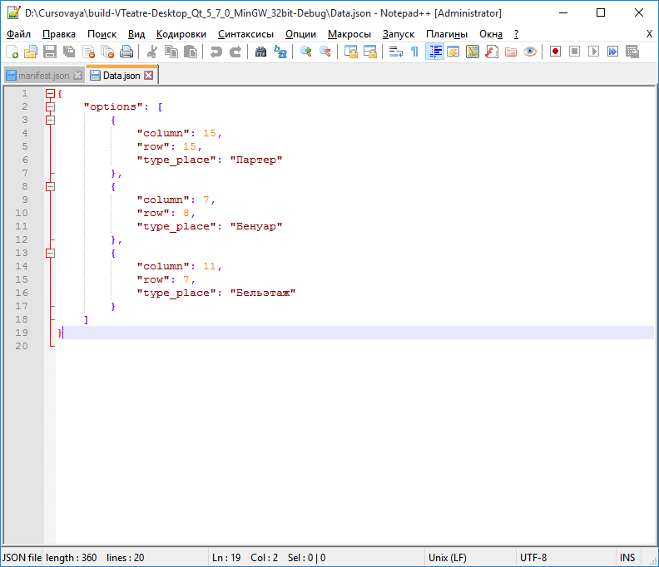

Рисунок 3.1.1 – JSON File

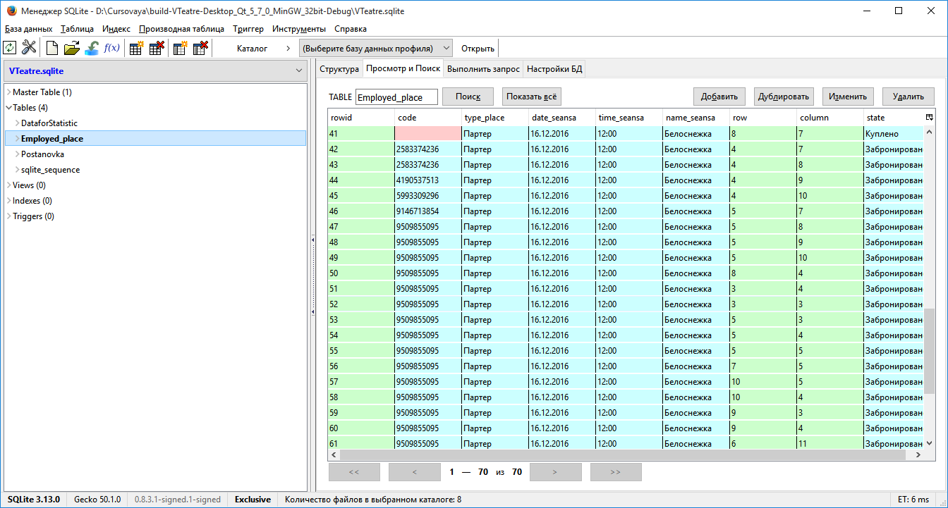

Рисунок 3.1.2 – Менеджер СКБД SQLite

## 3.2 Основні розроблені алгоритми

Для функціонування програми було реалізовано алгоритми додавання нової вистави, видалення та редагування існуючої вистави, пошуку існуючих вистав на певний день, бронювання місця разом з генерацією коду, купівлі повернення вибраних місць, зміни налаштувань залу, пошуку місць за даним кодом бронювання, а також будування графіків.

При додаванні нової вистави в першу чергу програма перевіряє наявність вже існуючої вистави на цей день, час та з тією ж назвою. Якщо така вистава відсутня, то програма заносить у БД дані про нову.

Після зміни поточної дати програма здійснює пошук вистав які відповідають поточній даті, та виводить їх у таблицю вистав. Після кліку по назві вистави відкриється контекстне меню з двома пунктами: «Редагувати» та «Видалити». Якщо кристувач обрав перший пункт, то відкриється вікно редагування, в якому вже будуть завантажені дані цієї вистави з БД. Користувач може їх змінити та зберегти, після чого БД оновить дані. Якщо ж він обере пункт «Видалити», то програма видалить усі дані що були пов'язані з цією виставою з БД.

Якщо користувач вибере виставу, то з БД завантажаться дані про неї і оновиться таблиця місць, де кожен рядок таблиці відповідає ряду, а кожен стопвець ­– місцю у ряді. Якщо натиснути на будь-яку клітинку, то вона стане виділеною.

При натисканні на кнопку «Бронювати» усі виділені місця, якщо вони не є вже заброньованими або купленими, стають заброньваними і генерується спеціальний код. Якщо його ввести у відповідне поле, та натиснути кнопку «Пошук», програма сама знайде ті місця, яким відповідає даний код та зробить їх виділеними.

При натискані на кнопку «Купити» дані про усі виділені місця, якщо вони не є вже купленими, заносяться до таблиці діалогового вікна, де користувач перевіряє що вибрав саме ті місця, що йому потрібні, та купує їх.

При натискані на кнопку «Повернути» дані про усі місця, які є заброньованими або купленими видаляються з БД і місце стає вільним.

При натискані на пункт «Налаштування залу» відкріється нове вікно, де користувач може виставити нову кількість рядів та місць у ньому для кожного типу місць.

Дані про усі продані білети заносяться у відповудну таблицю БД. Коли користувач відкріває вікно статистики то програма завантажує їх і будує графік, який відображає число білетів, які було продано у певний день для кожного з типів місць.

## 3.3 Основні рішення щодо модульного уявлення системи

Програма складається з таких файлів:

Заголовні файли

**About.h** містить оголошення класу About, який успадковується від класу QDialog. Клас містить макрос Q_OBJECT.

Блок **private** містить наступні дані:

Ui::About *ui – вказівник на об’єкт форми About;

Блок **public** містить наступні дані:

explicit About(QWidget *parent = 0) – конструктор класу About;

~About() – деструктор класу About;

**AddScene.h** містить оголошення класу AddScene який успадковується від класу QDialog. Клас містить макрос Q_OBJECT.

Блок **private** містить наступні дані:

Ui::AddScene *ui – вказівник на об’єкт форми AddScene;

QSqlDatabase mydb – вказівник на БД;

Блок **public** містить наступні дані:

explicit AddScene(QWidget *parent = 0) – конструктор класу AddScene;

explicit AddScene(bool edit, Scene *temp, QWidget *parent = 0) – перевантажений конструктор класу AddScene який викликається в разі редагування постановки;

~AddScene() – деструктор класу AddScene;

bool Editing – змінна типу bool яка дає зрозуміти що ми редагуємо об’єкт;

QString PriviosName – змінна яка запам’ятовує попередне ім’я вистави до того як ми почали його редагувати;

PriviosTime – змінна яка запам’ятовує попередній час вистави до того як ми почали його редагувати;

PriviosDate – змінна яка запам’ятовує попередню дату вистави до того як ми почали його редагувати.

Блок **private slots** містить наступні дані:

void on_ButtonAdd_clicked() – слот який відповідає за натискання кнопки «Сохранить».

**MainWindow.h** містить оголошення класу MainWindow, який успадковується від класу QDialog. Клас містить макрос Q_OBJECT.

Блок **private** містить наступні дані:

Ui::MainWindow *ui – вказівник на об’єкт форми MainWindow;

QSqlDatabase mydb – вказівник на БД;

void places_fill() – метод який фарбує місця в залежності від значень в БД;

void cleasing_places() – метод який фарбує всі місця в зелений колір;

void create_a_MainTable() – метод який створює головну сцену;

void pix_close(int row, int column) – метод фарбування конкретної комірка в червоний;

void pix_checking(int row, int column) – метод фарбування конкретної комірка в синій;

void pix_reserv(int row, int column) – метод фарбування конкретної комірка в жовтий;

void pix_standart(int row, int column) – метод фарбування конкретної комірка в зелений;

void customizeTableInf() – метод який заповняє таблицю з інформацією;

Блок **public** містить наступні дані:

explicit MainWindow(QWidget *parent = 0) – конструктор класу MainWindow;

~*MainWindow*() – деструктор класу MainWindow;

Scene *CurScene – вказівник на клас Scene;

QDateTime dt – змінна яка зберігає дату котра зараз в календарі;

int row_height – змінна яка вказує висоту комірки;

int column_width –змінна яка вказує ширину комірки;

bool **coordinates_of_places – вказівник на вказівник двомірного масиву який зберігає вибрані місця true - якщо вибране, в іному разу false;

void coordinates_of_places_cleaning(int temp) – метод який видаляє пам’ять для двомірного масиву coordinates_of_places;

std::vector <short> SelectedPlacesRow – змінна яка зберігає номер ряду вибраної комірки;

std::vector <short> SelectedPlacesCol – змінна яка зберігає місце в ряді вибраної комірки;

int PreviousIndex – змінна яка запам’ятовуе попердне значення списку з типами місць для видалення масиву з координатами;

int CountPurchased – змінна яка рахує продані місця;

int CountBooked – змінна яка рахує броньованні місця;

Блок **private slots** містить наступні дані:

void on_informationAbout_triggered() – відкриває вікно About;

void on_tableWidget_cellClicked(int row, int column) – після кліку по комірці таблиці міняю дані векторів вибраних місць ;

void on_comboBox_currentIndexChanged(int index) – після зміни типу місць відредагувати таблицю;

void on_tableSeans_cellClicked(int row, int column) – після кліку по назві вистави завантажує дані до об’єкту класу Scene та змінює таблицю;

void on_dateEdit_dateChanged(const QDate &date) – після зміни поточної дати змінити дані таблиці сеансів;

void on_pushButton_clicked() – при натисканні на кнопку «Оплатить» з’являється вікно FinalyWindow;

void on_pushButton_2_clicked() – при натисканні на кнопку «Бронировать» генерує код та заносить дані до БД;

void on_action_exit_triggered() – вихід з програми;

void on_action_statistic_sale_triggered() – відкриває вікно Statistic;

void on_pushButton_3_clicked() – при натисканні на кнопку «Вернуть» змінює дані у БД;

void on_options_room_triggered() – при натисканні на пункт меню «Настройки зала» відкриває вікно OptionsForHall;

void on_action_addScene_triggered() – при натисканні на пункт меню «Добавить постановку» відкриває вікно AddScene ;

void on_tableSeans_customContextMenuRequested(const QPoint &pos) – викликає контекстне меню для таблиці сеансів ;

void slotEditRecord() – при натисканні на пункт контекстного меню «Редактировать» відкриває вікно AddScene;

**OptionsForHall.h** містить оголошення класу OptionsForHall, який успадковується від класу QDialog. Клас містить макрос Q_OBJECT.

Блок **private** містить наступні дані:

void parseJSON(QJsonDocument& jsonDoc) – зчитує данні з файлу;

QSqlDatabase mydb – являє собою з’єднання з БД;

void DrawTable() – метод, що перемальовує таблицю;

Блок **public** містить наступні дані:

explicit OptionsForHall(QWidget *parent = 0) – конструктор класу OptionsForHall;

~*OptionsForHall*() – деструктор класу OptionsForHall;

double dataJsonFile[3][2] – зберігає дані JSon файлу;

QString type_placeJsonFile[3] – зберігає назви типів місць;

Поле **private slots** містить наступні дані:

void on_spinBox_Row_valueChanged(int arg1) – при зміни поточного числа рядків викликає метод DrawTable();

void on_spinBox_Column_valueChanged(int arg1) – при зміни поточного числа стовпців викликає метод DrawTable();

void on_ComboBoxType_currentIndexChanged(int index) – після зміни поточного типу місць викликає метод DrawTable() а також змінює дані spinBox;

void on_pushButtonOK_clicked() – після кліку на кнопку «ОК» зберігає дані у БД;

**Scene.h** містить оголошення класу Scene, який успадковується від класу QDialog. Клас містить макрос Q_OBJECT.

Блок **private** містить:

QString name, date, time – змінні ім'я, дата, час;

vector<double>Cost – вектор, що зберігає ціни квитків;

Блок **public** містить:

Scene() – конструктор класу Scene;

void set_name(QString arg) – метод, що встановлює назву;

void set_date(QString arg) – метод, що встановлює дату;

void set_time(QString arg) – метод, що встановлю час;

void set_cost() – метод, що встановлює ціну;

QString get_name() – метод, що повертає назву вистави;

QString get_date() – метод, що повертаю дату вистави;

QString get_time() – метод, що повертає час вистави;

std::vector<double>get_Cost() – метод, що повертає вектор цін вистави;

void SetArrayCountPlaces() – метод, що заповнює масив кількість місць для кожного типу місця;

void SetDataToTables() – метод, що завантажує данні з бази данних до таблиці;

void DeleteTables() – метод, що очищує таблицю з данними;

void InsertTablesToDataBase(std::vector<short> SelectedPlacesRow, std::vector<short> SelectedPlacesCol, int Index, int operation) – метод, що зберігає данні з таблиці до бази данних;

int ArrayCountPlaces[3][2] – масив, що зберігає кількість місць для кожного типу місця;

int ***TablesPlaces – тривимірний масив, що зберігає всю необхідну інформацію про кожне місце;

int CountOfTypesPlaces – змінна кількості типів місць;

QString nameofplace[3] – масив рядків з назвами типів місць;

**Statistic.h** містить оголошення класу Statistic, який успадковується від класу QDialog. Клас містить макрос Q_OBJECT.

Блок **private** містить наступні дані:

Ui::Statistic *ui – вказівник на об’єкт форми Statistic;

Блок **public** містить:

explicit Statistic(QDateTime datenow, QWidget *parent = 0) – конструктор класу Statistic;

~*Statistic*() – деструктор класу Statistic;

**finalywindow.h** містить оголошення класу FinalyWindow, який успадкований від QDialog, містить макрос Q_OBJECT.

Блок **private** містить:

Ui:: FinalyWindow *ui – вказівник на об’єкт форми FinalyWindow;

double Cost – змінна загальної ціни;

void CreateTable(std::vector <short> SelectedPlacesRow, std::vector <short> SelectedPlacesCol, Scene *CurScene, QString CurHoll, int CurIndex) – метод, що створює таблицю;

bool *verific – прапорець, що вказує на те, чи підтвердили ми покупку;

Блок **public** містить:

explicit FinalyWindow(std::vector <short> SelectedPlacesRow, std::vector <short> SelectedPlacesCol, Scene *CurScene, QString CurHoll, int CurIndex, bool *verification, QWidget *parent = 0) – конструктор класу FinalyWindow;

Блок **private slots** містить:

void on_pushButtonOk_clicked() – слот, що викликається після натиснення на кнопку «Купить», встановлює прапорець verification в true;

Файли реалізації:

Statistic.cpp – містить реалізацію методів класу Statistic;

Scene.cpp – містить реалізацію методів класу;

OptionsForHall.cpp – містить реалізацію методів класу Options;

MainWindow.cpp – містить реалізацію методів класу MainWindow;

main.cpp – являє собою точку запуску програми;

FinalyWindow.cpp – містить реалізацію методів класу FinalyWindow;

DataForStatistic.cpp – містить реалізацію методів класу DataForStatistic;

AddScene.cpp – містить реалізацію методів класу AddScene;

About.cpp – містить реалізацію методів класу About.

## 3.4 Особливості реалізації системи

Під час реалізації програми, стояла мета найбільш глибоко використати функціонал Qt, як для інтерфейсних рішень, так і для реалізації алгоритмів та роботи з даними. Для підвищення зручності реалізації програми також були використанні такі засоби ООП: реалізація класів та створення об’єктів класів, спадкування, віртуальна функція, шаблонний клас STL.

Особливості реалізації системи логічно розглядати за категоріями: особливості реалізації інтерфейсу, особливості реалізації алгоритмів, особливості реалізації роботи з даними.

До першої категорії відноситься макет інтерфейсу «Центральна сцена», згідно з яким головна робоча область знаходиться, візуально, у центрі інтерфейсу. Саме у напрямку від центру формується візуальній потік, що проходить за годинниковою стрілкою по всім основним елементам керування. Відповідно до потоку та макету інтерфейсу, візуальна ієрархія його компонентів починається від центру. Додатково до головного вікна існує ще чотири, що виконують службові функції (редагування даних, повідомлення, відображення даних).

Щодо особливостей реалізації алгоритмів, то тут слід відзначити, що основним класом є клас Scene, що зберігає всю поточну інформацію про ту виставу, що обрав користувач. Після того як користувач купує, бронює, повертає місце, змінює час, назву або ціни білетів, то перш за все зміни відбуваються у цьму класі і вже потім заносяться у БД.

Розглядаючи особливості реалізації роботи за даними, варто зазначити можливість збереження даних у форматах SQLite і JSON. Залежно від обраного методу запису у файл або зчитування з нього, дані кодуються та декодуються відповідним чином. Завдяки цьому було реалізовано два зручних способи збереження інформації.

## 3.5 Результати тестування системи

Під час тестування програми, знайдені недоліки було виправлено. Під час фінального тестування недоліків виявлено не було. Програма функціонує правильно, та стабільно.

## 3.6 Висновки з розділу 3

В результаті виконання курсової роботи було розроблено комплекс класів з використанням засобів Qt, який повністю реалізує поставлену задачу. Були використані основні методи об’єктно - орієнтованого програмування.

Було проведено тестування програми. Програма працює коректно та містить весь запланований функціонал.

# 4 посібник програміста

## 4.1 Призначення й умови застосування програми

Даний програмний засіб представляє собою програмне забезпечення для ефективної роботи касира в театрі

В програмі реалізовані такі основні функції як: додавання вистави, редагування вистави, придбання, бронювання та повернення квитів, генерація унікального коду, пошук за унікальним кодом, видалення вистав з БД якщо за датою вони застаріли, налаштування кількості міст в залі а також відображення актуальної статистики.

Далі представлені основні вимоги до системи, необхідні для стабільної роботи і функціональності VTeatre. В характеристиках вказані мінімальні параметри.

Системні вимоги:

1. процесор з тактовою частотою 800 MHz;
2. 128 Мб та більше DDR2 RAM;
3. вільне місце на ПЗУ: 40 Мб;
4. архітектура системи з розрядністю 32- або 64-біт;
5. операційна система: Windows (з версії ХР та вище);
6. стандартні пристрої вводу-виводу (клавіатура, миша, монітор).

## 4.2 Характеристика програми

Часові рамки коректної роботи програми обмежені 2026 роком, це пов’язано з реалізацією системного календаря в більшості операційних систем.

В програмі реалізовано єдиний режим роботи – в якості оператора.

Контроль правильності виконання і самовідновлення програми реалізовано за допомогою обробки виключних ситуацій.

## 4.3 Звертання до програми

Виклик програми проводиться за допомогою стандартних засобів операційної системи з exe файлу.

Внесення даних у програми може відбуватися як в ручному режимі, так і з SQLite чи JSON файлу.

## 4.4 Початкові та вихідні дані

Початкові дані містять інформацію про вистави, придбані, броньовані місця, значення для налаштувань залу, значення для відображення статистики.

Вихідні дані полягають у забезпеченні можливості створення нових вистав, редагування існуючих вистав, видалення вистав, також забезпечують купівлю, бронювання та повернення місця, змін налаштувань залу.

Початкові та вихідні дані можуть бути завантажені та збережені в XML та JSON файлах.

## 4.5 Повідомлення

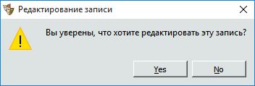

Рисунок 4.5.1 – Повідомлення при натисканні редагування вистави

Це повідомлення виникає перед користувачем коли він намагається редагувати вистави. Реагувати на це повідомлення потрібно залежно від ваших намірів

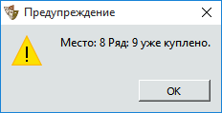

Рисунок 4.5.2 – Попереджує про зайнете місце

Це попередження з’являється перед користувачем у випадках, коли оператор хоче придбати місце яке вже було до цього придбано. Ця помилка не додасть дане місце в фінальне вікно оплати.

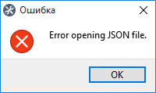

Рисунок 4.5.3 – Повідомлення про помилку відкриття файлу за даними

За випадків коли файл з даними відсутній в кореневому каталозі, виникає така помилка.

# 5 Інструкція користувача

## 5.1 Призначення та функції програми

Програмний засіб призначений для оператора театру. Він має на меті допомогти оператору прискорити роботу по бронюванню та продажі квитків на вистави.

Використовувати VTeatre може абсолютно будь-яка людина з мінімальними навичками володіння комп’ютером, а ергономічний інтерфейс спрощує пристосування до нового програмного засобу. Програма має такі функції:

1. Бронювання та придбання квитка на будь-яку виставу театру;
2. налаштування залу, а саме: кількість рядів та місць;
3. редагування, додавання, видалення будь-якої вистави;
4. відображення статистики по продажам квитків.

## 5.2 Умови виконання програми

Далі представлені основні вимоги до системи, необхідні для стабільної роботи і функціональності VTeatre. В характеристиках вказані мінімальні параметри.

Системні вимоги:

1. процесор з тактовою частотою 800 MHz;
2. 128 Мб та більше DDR2 RAM;
3. вільне місце на ПЗУ: 40 Мб;
4. архітектура системи з розрядністю 32- або 64-біт;
5. операційна система: Windows (з версії ХР та вище);
6. стандартні пристрої вводу-виводу (клавіатура, миша, монітор).

## 5.3 Виконання програми

Для запуску програми необхідно виконати наступні кроки:

1. упевнитися у відповідності характеристик ПК, на яку встановлюється програма, до мінімальних системних вимог програми;
2. упевнитися у справності всіх компонентів ПК та електронного носія, з якого здійснюватиметься запуск програми;
3. у каталозі із завантаженою програмою знайти виконуваний файл VTeatre.exe та здійснити його запуск.

Подальша робота з програмою здійснюється за допомогою графічного інтерфейсу в режимі WYSIWYN. Для виконання певних функцій необхідно взаємодіяти з відповідними компонентами GUI. Інтерфейс головного вікна програми представлений на рисунку 5.3.1.

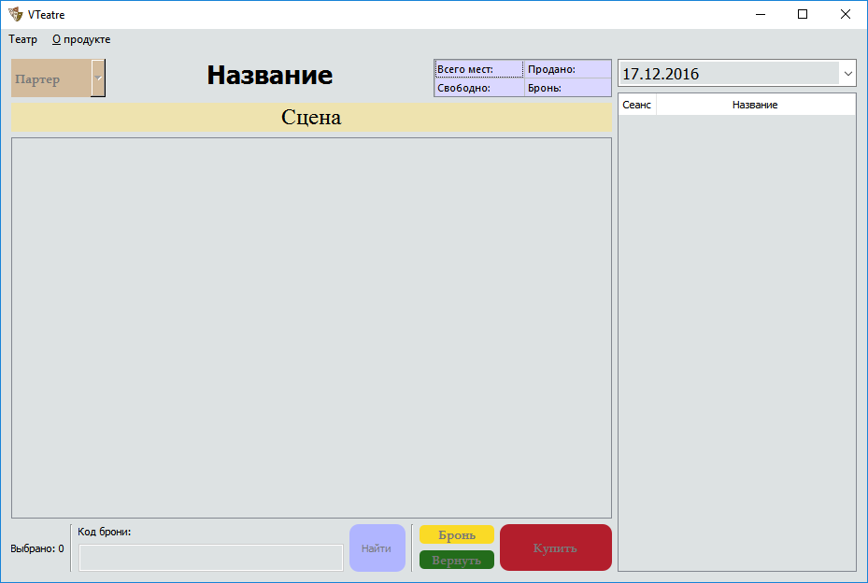

Рисунок 5.3.1 – Інтерфейс головного вікна програми

Для того щоб продивитися інформації о місцях вистави, треба натиснути на поле с датою, вибрати необхідну дату (рис. 5.3.2), натиснути на потрібну назву вистави в відповідній таблиці (рис. 5.3.3).

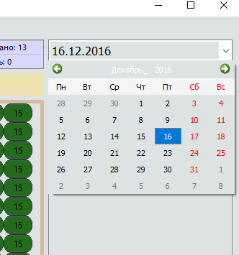

Рисунок 5.3.2 – Поле з датою

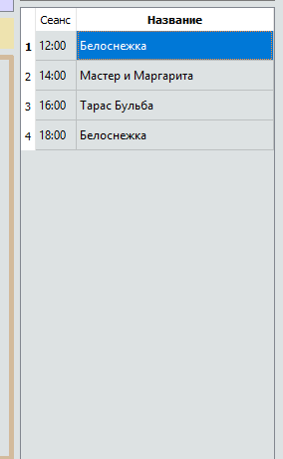

Рисунок 5.3.3 – Таблиця з виставами

Кожна вистава має декілька типів місць. Для того щоб продивитися інформацію по місцям якогось типу треба змінити цей тип в випадаючому списку (рис 5.3.4).

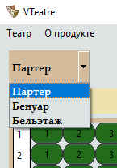

Рисунок 5.3.4 – Випадаючий список з типами місць

Для того щоб забронювати чи продати місце, оператор повинен один раз натиснути на відповідне місце в таблиці, місце перефарбується в блакитний колір (рис. 5.3.5). Щоб придбати, забронювати чи відновити вибрані місця потрібно натиснути на кнопку «Купить», «Бронь» или «Вернуть» відповідно (рис. 5.3.6). Кількість натиснутих місць відображається у вигляді надпису в лівій нижній частині екрану (рис. 5.3.7), основна інформація про таблицю місць відображається в верхній правій частині екрану у вигляді таблиці з 4 комірками (рис. 5.3.8): «Всего мест», «Продано», «Свободно», «Бронь».

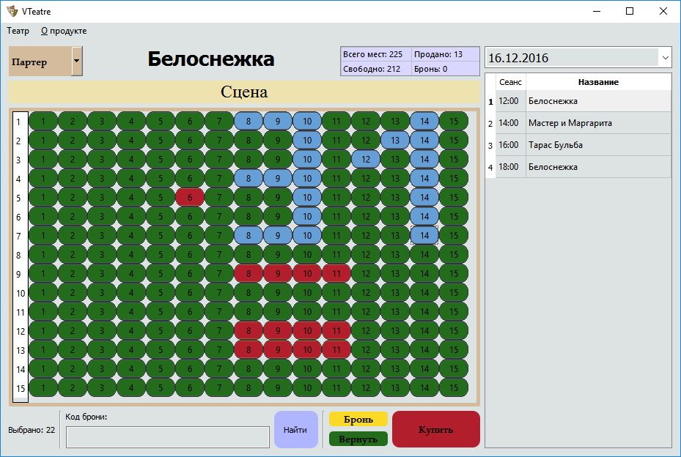

Рисунок 5.3.5 – Вибір місць

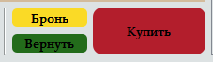

Рисунок 5.3.6 – Функціональні кнопки

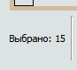

Рисунок 5.3.7 – Відображення кількості вибраних місць



Рисунок 5.3.8 – Таблиця з інформацією про таблицю місць

Якщо оператор вибрав місце та натиснув на «Купить», відкривається нове вікно для кінцевого підтвердження покупки. Вікно покупки складається з таблиці з детальною інформацією про вибране місце, надпису з загальною вартістю та функціональної кнопки (рис 5.3.9).

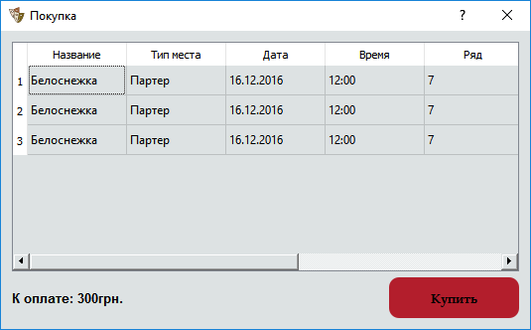

Рисунок 5.3.9 – Вікно покупки

Якщо оператор вибрав місце та натиснув на «Бронь», викликається вікно з кодом броні (рис. 5.3.10), для того щоб в майбутньому придбати заброньовані місця, покупець повинен вказати оператору цей код. Для того щоб виділити місця, які забронював покупець, оператор має можливість ввести код броні в відповідне поле та натиснути кнопку «Найти» (рис 5.3.11).

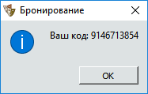

Рисунок 5.3.10 – Код броні

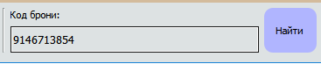

Рисунок 5.3.11 – Поле для вводу коду броні та функціональна кнопка

Для того щоб перейти до налаштувань залу, додати нову виставу, чи проглянути статистику, потрібно натиснути на відповідний пункт в меню «Театр» (рис. 5.3.12).

Вікно налаштувань складається з випадаючого списку типів місць, двох лічильників, відповідающих за кількість рядів та місць, таблиці для демонстрації зовнішнього вигляду в залежності від параметрів лічильників, кнопки «Принять» (рис. 5.3.13).

Кнопка «Принять» фіксує нові розміри таблиці місць. Після фіксації можна закривати вікно налаштувань.

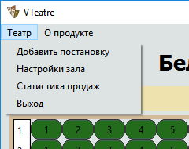

Рисунок 5.3.12 – Пункти меню «Театр»

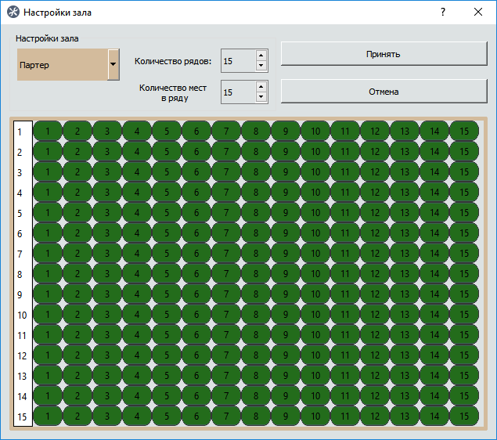

Рисунок 5.3.13 – Вікно налаштувань залу

Вікно додавання вистави складається з поля з назвою вистави, двох часових полів, трьох лічильників цін для кожного типу місць, кнопки «Добавить» (рис 5.3.14).

Щоб додати нову виставу, потрібно заповнити всі поля та натиснути кнопку «Добавить», після цього можна закрити вікно, чи продовжити додавання вистав.

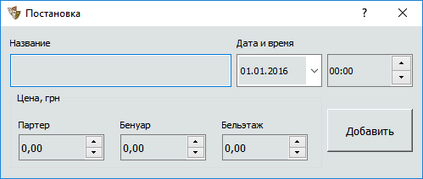

Рисунок 5.3.14 – Вікно додання вистав

Вікно статистики складається з двух кнопок, кожна з якої відповідає за відображення статистики за різними показниками. Ось Х відповідає за дату, а вісь а ось Y у першому випадку відповідає за кількість придбаних місць (рис 5.3.15) а в другому за кількість отриманих грошей в цей день(5.3.16). Якщо натиснути кнопку «Билеті» на площині відобразяться три графіка, кожен з яких відповідає за тип місця. Легенда відображає назви цих графіків. Якщо натиснути кнопку «Выручка» на площині відобразиться графік, який показує сумарну виручку за весь день

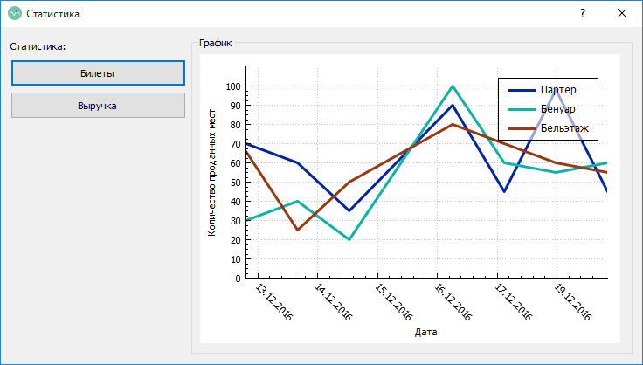

Рисунок 5.3.15 – Вікно статистики

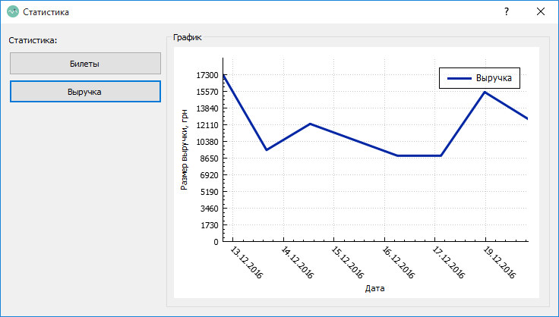

Рисунок 5.3.16 – Вікно статистики

При натисненні правою кнопкою на вистави, з’явиться контекстне мені, в якому можна здійснити такі операції як редагування вистави та її видалення (рис 5.3.17).

Якщо обрати вибрати пункт «Редактировать» то з’явиться вікно на аналог вікна створення вистави (рис 5.3.14) тільки з вже з заповненими даними про виставу. По завершенню редагування необхідних даних обов’язково натиснути кнопку «Редактировать» (рис 5.3.18) та закрити вікно.

Якщо обрати пункт «Удалить» то дані про виставу назавжди зникнуть з програми і БД.

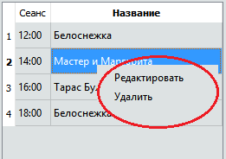

Рисунок 5.3.17 – Контекстне меню

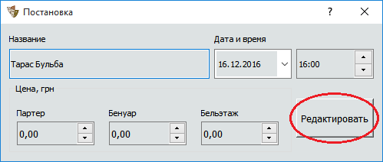

Рисунок 5.3.18 – Вікно редагування вистави

## 5.5 Повідомлення



Рисунок 5.5.1 – Повідомлення при натисканні редагування вистави

Це повідомлення виникає перед користувачем коли він намагається редагувати вистави. Реагувати на це повідомлення потрібно залежно від ваших намірів.



Рисунок 5.5.2 – Попереджує про зайняте місце

Це попередження з’являється перед користувачем у випадках, коли оператор хоче придбати місце яке вже було до цього придбано. Ця помилка не додасть дане місце в фінальне вікно оплати.



Рисунок 5.5.3 – Повідомлення про помилку відкриття файлу за даними

За випадків коли файл з даними відсутній в кореневому каталозі, виникає така помилка.

# Висновки

Під час розробки курсової роботи було створено програмне забезпечення, яке виконує функції бронювання та купівлі квитків в театр. Реалізований такий функціонал програми:

1. бронювання та придбання квитка на будь-яку виставу театру;
2. налаштування залу, а саме: кількість рядів та місць;
3. редагування, додавання, видалення будь-якої вистави;
4. відображення статистики по продажам квитків.

Програма розроблена на мові програмування С++ в середовищі Qt. Під час розробки програми, були використані засоби Qt та ООП.

За результатами тестування програми, всі її функції працюють коректно.

Було оформлено пояснювальну записку до курсової роботи, в якій було проведено аналіз програмної області та програмних засобів, описано основні рішення з реалізації компонентів системи, написано посібник програміста та інструкцію користувача.

# Список використаної літератури

1. Методичні вказівки до виконання курсової роботи з дисципліни “Об’єктно-орієнтоване програмування” для студентів напряму підготовки 6.050103 «Програмна інженерія» всіх форм навчання. Частина 1. Організаційна частина / Г.В. Табунщик, Г.В. Неласа, Н.О. Миронова – Запоріжжя: ЗНТУ, 2010. – 22 с.

2. Лафоре Р. Объектно-ориентированное программирование в C++ / Роберт Лафоре. – СПБ: Питер, 2004. – 924 с.

3. Шлее М. Qt 5.3. Профессиональное программирование на C++ / Макс Шлее. – СПБ: БХВ-Петербург, 2015. – 928 с.:ил.

4. Qt Documentation [Електронний ресурс] – Режим доступу до ресурсу: <http://doc.qt.io/>.

5. CyberForum [Електронний ресурс] – Режим доступу до ресурсу: <http://www.cyberforum.ru/>.

6. Хабрахабр [Електронний ресурс] – Режим доступу до ресурсу:

<https://habrahabr.ru/>.

# Додаток а Текст програми

## Модуль addscene.h

#ifndef ADDSCENE_H

#define ADDSCENE_H

#include <QDialog>

#include <QtSql>

#include <QList>

#include <scene.h>

namespace Ui {

class AddScene;

}

class AddScene : public QDialog

{

Q_OBJECT

public:

explicit AddScene(QWidget *parent = 0);

explicit AddScene(bool edit, Scene *temp, QWidget *parent = 0);

~*AddScene*();

QList <Scene> Scenes;

bool Editing;

QString PriviosName,

PriviosTime,

PriviosDate;

private slots:

void on_ButtonAdd_clicked();

private:

Ui::AddScene *ui;

QSqlDatabase mydb;

};

#endif // ADDSCENE_H

## Модуль dataforstatistic.h

#ifndef DATAFORSTATISTIC_H

#define DATAFORSTATISTIC_H

#include <QDate>

#include <QtSql>

#include <vector>

class DataforStatistic

{

int CountDays;

public:

DataforStatistic(int Days);

void InsertData();

QString ***DataOfPlaces;

};

#endif // DATAFORSTATISTIC_H

## Модуль finalywindow.h

#ifndef FINALYWINDOW_H

#define FINALYWINDOW_H

#include <QDialog>

#include <scene.h>

namespace Ui {

class FinalyWindow;

}

class FinalyWindow : public QDialog

{

Q_OBJECT

public:

explicit FinalyWindow(std::vector <short> SelectedPlacesRow, std::vector <short> SelectedPlacesCol, Scene *CurScene, QString CurHoll, int CurIndex, bool *verification, QWidget *parent = 0);

~*FinalyWindow*();

private slots:

void on_pushButtonOk_clicked();

private:

Ui::FinalyWindow *ui;

void CreateTable(std::vector <short> SelectedPlacesRow, std::vector <short> SelectedPlacesCol, Scene *CurScene, QString CurHoll, int CurIndex);

double Cost;

bool *verific;

};

#endif // FINALYWINDOW_H

## Модуль mainwindow.h

#ifndef MAINWINDOW_H

#define MAINWINDOW_H

#include <QtSql>

#include <QMainWindow>

#include <QDate>

#include <QPixmap>

#include <QGraphicsScene>

#include "about.h"

#include "vector"

#include "string"

#include <QtDebug>

#include <QFileInfo>

#include <QTableView>

#include "statistic.h"

#include "optionsforhall.h"

#include "addscene.h"

#include "scene.h"

#include "finalywindow.h"

#include <vector>

#include <QMessageBox>

#include <ctime>

#include <QtSvg>

namespace Ui {

class MainWindow;

}

class MainWindow : public QMainWindow

{

Q_OBJECT

public:

explicit MainWindow(QWidget *parent = 0);

~MainWindow();

Scene *CurScene;

QDateTime dt; // переменная для записи текущей даты

int row_height; // высота строки

int column_width; // ширина столбца

bool **coordinates_of_places;//запоминаю координаты столбика и строчки

void coordinates_of_places_cleaning(int temp);

//***ПЕРЕМЕННЫЕ ОТ САНИ***

std::vector <short> SelectedPlacesRow;

std::vector <short> SelectedPlacesCol;

int PreviousIndex;

int CountRow; //Количество строк

int CountColumn; //Количество столбцов

int CountPurchased; //количество купленных

int CountBooked; //количество забронированных

//***ВОТ НА ЭТОМ МОИ ПЕРЕМЕННЫЕ ВСЬО***

private slots:

void on_informationAbout_triggered();

void on_tableWidget_cellClicked(int row, int column);

void on_comboBox_currentIndexChanged(int index);

void on_tableSeans_cellClicked(int row, int column);

void on_dateEdit_dateChanged(const QDate &date);

void on_pushButton_clicked();

void on_pushButton_2_clicked();

void on_action_exit_triggered();

void on_action_statistic_sale_triggered();

void on_pushButton_3_clicked();

void on_options_room_triggered();

void on_action_addScene_triggered();

void on_action_hovered();

void on_tableSeans_customContextMenuRequested(const QPoint &pos);

void slotEditRecord();

void slotDelRecord();

void on_pushButtonCode_clicked();

void main_window_resize(QResizeEvent *event);

private:

Ui::MainWindow *ui;

QSqlDatabase mydb;

void places_fill();//заполняет места

void create_a_MainTable();

void places_overwrite(int row, int column);//удаляет дубликаты в базе

void pix_close(int row, int column);//красит в красный

void pix_checking(int row, int column);//красит в синий

void pix_reserv(int row, int column);//красит в желтый

void pix_standart(int row, int column);//красит в зелёный

void customizeTableInf();

void DeleteBooked(std::vector <short> PurRow, std::vector<short>PurCol);

void CustomizePrice();

virtual void resizeEvent(QResizeEvent *event);

signals:

void MyWindowReSize(QResizeEvent *event);

};

#endif // MAINWINDOW_H

## Модуль optionsforhall.h

#ifndef OPTIONSFORHALL_H

#define OPTIONSFORHALL_H

#include <QDialog>

#include <QtSql>

#include <QtDebug>

#include <QFileInfo>

#include <QTableView>

#include <QtXml>

namespace Ui {

class OptionsForHall;

}

class OptionsForHall : public QDialog

{

Q_OBJECT

public:

explicit OptionsForHall(QWidget *parent = 0);

~*OptionsForHall*();

double dataJsonFile[3][2];

QString type_placeJsonFile[3];

/*int CountRow;

int CountColumn;

int TypeOfPlace; // 1 - Партер 2 - Бенуар 3 - Бельэтаж

int Array[3][2];*/

private slots:

void on_spinBox_Row_valueChanged(int arg1);

void on_spinBox_Column_valueChanged(int arg1);

void on_ComboBoxType_currentIndexChanged(int index);

void on_pushButtonOK_clicked();

void on_pushButtonCancel_clicked();

private:

void parseJSON(QJsonDocument& jsonDoc);

Ui::OptionsForHall *ui;

QSqlDatabase mydb;

void DrawTable();

};

#endif // OPTIONSFORHALL_H

## Модуль scene.h

#ifndef SCENE_H

#define SCENE_H

#include <QString>

#include<optionsforhall.h>

#include <QtSql>

#include <vector>

class Scene

{

public:

Scene();

void set_name(QString arg);

void set_date(QString arg);

void set_time(QString arg);

void set_cost();

void set_cost(int par, int ben, int bel);

void SetArrayCountPlaces();

void SetDataToTables();

void DeleteTables();

void InsertTablesToDataBase(std::vector<short> SelectedPlacesRow, std::vector<short> SelectedPlacesCol, int Index, int operation, QString Code = ""); // Обновляем базу данных

int get_name();

int get_date();

int get_time();

double get_cost();

int ArrayCountPlaces[3][2]; // Хранит количество мест для каждого типа зала

int ***TablesPlaces;

int CountOfTypesPlaces;

QString name,

date,

time;

double cost_parter,

cost_benuar,

cost_beletaj;

QString nameofplace[3];

std::vector<double>Cost;

};

#endif // SCENE_H

## Модуль statistic.h

#ifndef STATISTIC_H

#define STATISTIC_H

#include <QDialog>

#include "dataforstatistic.h"

namespace Ui {

class Statistic;

}

class Statistic : public QDialog

{

Q_OBJECT

public:

explicit Statistic(QWidget *parent = 0);

~*Statistic*();

private slots:

void on_pushButton_clicked();

void on_pushButton_2_clicked();

private:

Ui::Statistic *ui;

void CreateGraph(DataforStatistic *data, int CountDays);

};

#endif // STATISTIC_H

## Модуль addscene.cpp

#include "addscene.h"

#include "ui_addscene.h"

AddScene::AddScene(QWidget *parent) :

QDialog(parent),

ui(new Ui::AddScene)

{

ui->setupUi(this);

mydb = QSqlDatabase::addDatabase("QSQLITE"); // Подключение базы данных

QString path = qApp->applicationDirPath() + "/VTeatre.sqlite";

mydb.setDatabaseName("./VTeatre.sqlite");

mydb.open();

Editing = false; //Флаг редактирования

}

AddScene::AddScene(bool Edit,Scene *temp, QWidget *parent) :

QDialog(parent),

ui(new Ui::AddScene)

{

ui->setupUi(this);

Editing = Edit; //Флаг редактирования

PriviosName= temp->name; //Предыдущее имя

PriviosDate = temp->date; //Предыдущая дата

PriviosTime = temp->time; //Предыдущее время

ui->NameLineEdit->setText(temp->name); //Устанавливаем необходимое название постановки в поле

ui->timeEdit->setTime(QTime::fromString(temp->time)); //а так же дату и время и цены

ui->dateEdit->setDate(QDate::fromString(temp->date, "dd.MM.yyyy"));

ui->ParterPrice->setValue(temp->Cost[0]);

ui->BenuarPrice->setValue(temp->Cost[1]);

ui->BeletazPrice->setValue(temp->Cost[2]);

ui->ButtonAdd->setText("Редактировать");

}

AddScene::~AddScene()

{

delete ui;

}

void AddScene::on_ButtonAdd_clicked() // Нажатие на кнопку "Добавить"

{

if(Editing)

{

QString name = ui->NameLineEdit->text(),

time = ui->timeEdit->text(),

date = ui->dateEdit->text();

double cost_parter = ui->ParterPrice->value(),

cost_benuar = ui->BenuarPrice->value(),

cost_beletaj = ui->BeletazPrice->value();

QSqlQuery qry_update1("update Postanovka set name='" +name+ "', time_seansa='" + time + "', date_seansa='" +date+ "', cost_parter = "+QString::number(cost_parter)+", cost_benuar = "+QString::number(cost_benuar)+ ", cost_beletaj = " +QString::number(cost_beletaj)+ " where name='" +PriviosName+ "' and time_seansa='" +PriviosTime+ "' and date_seansa='" +PriviosDate+ "'");

QSqlQuery qry_update2("update Employed_place set name_seansa='" +name+ "', time_seansa='" + time + "', date_seansa='" +date+ "' where name_seansa='" +PriviosName+ "' and time_seansa='" +PriviosTime+ "' and date_seansa='" +PriviosDate+ "'");

Editing = false;

}

else {

QSqlQuery qry_select;

if(!qry_select.exec("select * from Postanovka where date_seansa='" +ui->dateEdit->text()+ "' and time_seansa='"+ui->timeEdit->text()+"'"))

{

qDebug()<<qry_select.lastError().databaseText();

}

qry_select.first();

QSqlQuery qry_insert;

if(qry_select.value(2).toString()!=ui->dateEdit->text() && qry_select.value(1).toString()!=ui->timeEdit->text())

{

qry_insert.exec("insert into Postanovka(name, time_seansa, date_seansa, cost_parter, cost_benuar, cost_beletaj) values('" + ui->NameLineEdit->text()+

"', '" + ui->timeEdit->text()+

"', '"+ui->dateEdit->text()+

"', "+QString::number(ui->ParterPrice->value())+

", "+QString::number(ui->BenuarPrice->value())+

", "+QString::number(ui->BeletazPrice->value())+")");

}

else {qDebug()<<"1";}

//QSqlQuery qry_insert1;

QSqlQuery qry_select1;

if(!qry_select1.exec("select * from DataforStatistic where date='" +ui->dateEdit->text()+ "'"))

{

qDebug()<<qry_select1.lastError().databaseText();

}

qry_select1.first();

if(qry_select1.value(3).toString()!=ui->dateEdit->text())

{

if(!qry_insert.exec("insert into DataforStatistic(type_place, date, count_income, count_place) values ('Партер', '" +ui->dateEdit->text()+ "', 0, 0)"))

qDebug()<<qry_insert.lastError().databaseText();

if(!qry_insert.exec("insert into DataforStatistic(type_place, date, count_income, count_place) values ('Бенуар', '" +ui->dateEdit->text()+ "', 0, 0)"))

qDebug()<<qry_insert.lastError().databaseText();

if(!qry_insert.exec("insert into DataforStatistic(type_place, date, count_income, count_place) values ('Бельэтаж', '" +ui->dateEdit->text()+ "', 0, 0)"))

qDebug()<<qry_insert.lastError().databaseText();

}

}

}

## Модуль dataforstatistic.cpp

#include "dataforstatistic.h"

DataforStatistic::DataforStatistic(int Days)

{

CountDays = Days; //Устанавливаем количество дней

DataOfPlaces = new QString **[Days]; //Выделяем память для хранения даты и

for(int i = 0; i < CountDays; i++){ //количества купленных мест за определенный

DataOfPlaces[i] = new QString * [3]; //промежуток времени

for(int j = 0; j < 3; j++)

DataOfPlaces[i][j] = new QString [2];

}

}

void DataforStatistic::InsertData(){

QSqlQuery qry("select * from DataforStatistic order by date desc"); //Подключаю БД

for(int i = 0; i < CountDays; i++){ //Заполняю массив значениями из БД

for(int j = 0 ; j < 3 && qry.next(); j++){

DataOfPlaces[i][j][0] = qry.value(1).toString(); //Здесь количество мест в этот день

DataOfPlaces[i][j][1] = qry.value("date").toString(); //Здесь дата

}

}

}

## Модуль finalywindow.cpp

#include "finalywindow.h"

#include "ui_finalywindow.h"

FinalyWindow::FinalyWindow(std::vector <short> SelectedPlacesRow, std::vector <short> SelectedPlacesCol, Scene *CurScene, QString CurHoll, int CurIndex, bool *verification, QWidget *parent) : // конструктор с 2 параметрами

QDialog(parent),

ui(new Ui::FinalyWindow)

{

ui->setupUi(this);

verific = verification; //Флаг, указывающий на то, подтвердилли ли мы покупку

Cost = 0;

CreateTable(SelectedPlacesRow, SelectedPlacesCol, CurScene, CurHoll, CurIndex); //Создаем таблицу

ui->labelCost->setText("К оплате: " + QString::number(Cost) + "грн.");

}

FinalyWindow::~*FinalyWindow*()

{

delete ui;

}

void FinalyWindow::CreateTable(std::vector <short> SelectedPlacesRow, std::vector <short> SelectedPlacesCol, Scene *CurScene, QString CurHoll, int CurIndex){

ui->tableWidget->setRowCount(SelectedPlacesRow.size()); //Устанавливаем необходимое количество строк

for(int i = 0; i < SelectedPlacesRow.size(); i++){ //Выделяю место

for(int j = 0; j < ui->tableWidget->columnCount(); j++){ //для каждой ячейки

ui->tableWidget->setItem(i, j, new QTableWidgetItem);

}

}

for(int i = 0; i < SelectedPlacesRow.size(); i++){ //Заполняю таблицу данными

ui->tableWidget->item(i, 0)->setText(CurScene->name);

ui->tableWidget->item(i, 1)->setText(CurHoll);

ui->tableWidget->item(i, 2)->setText(CurScene->date);

ui->tableWidget->item(i, 3)->setText(CurScene->time);

ui->tableWidget->item(i, 4)->setText(QString::number(SelectedPlacesRow[i] + 1));

ui->tableWidget->item(i, 5)->setText(QString::number(SelectedPlacesCol[i] + 1));

ui->tableWidget->item(i, 6)->setText(QString::number(CurScene->Cost[CurIndex]));

Cost += CurScene->Cost[CurIndex];

}

}

void FinalyWindow::on_pushButtonOk_clicked() //При подтверждении покупки

{

*verific = true; //флаг, указывающий на то, подтверждили ли мы покупку

this->close(); //закрываю форму

}

## Модуль mainwindow.cpp

#include "mainwindow.h"

#include "ui_mainwindow.h"

#include <string>

#include <QFileDialog>

MainWindow::MainWindow(QWidget *parent) :

QMainWindow(parent),

ui(new Ui::MainWindow)

{

ui->setupUi(this);

QString path = qApp->applicationDirPath() + "/VTeatre.sqlite";

mydb = QSqlDatabase::addDatabase("QSQLITE"); //Подключаю БД

mydb.setDatabaseName("./VTeatre.sqlite");

mydb.open();

CurScene = new Scene(); //Создаю объект сцены (пока пустой)

CurScene->SetArrayCountPlaces(); //Заполняю массив количества мест для каждого из типа мест

CurScene->SetDataToTables();

PreviousIndex = 0; //Изначально индекс зала равен 0 - Партеру

CountPurchased = 0; //Изначально количество купленных

CountBooked = 0; //и забронированных равно 0

dt = QDateTime::currentDateTime(); //устанавливаю необходимую дату

ui->dateEdit->setDateTime(dt);

//ui->dateEdit->setMinimumDateTime(dt); // минимальная дата выставляется по текущей дате

ui->tableSeans->setEditTriggers(QAbstractItemView::NoEditTriggers); //запрет редактирования всех ячеек в таблице tableSeans

ui->tableWidget->setEditTriggers(QAbstractItemView::NoEditTriggers); //запрет редактирования всех ячеек в таблице tableWidget

ui->tableSeans->horizontalHeader()->setSectionResizeMode(0, QHeaderView::ResizeToContents); // Ширина столбца с датой по размеру контента

ui->tableSeans->horizontalHeader()->setSectionResizeMode(1, QHeaderView::Stretch); // Ширина столбца с названиями всё остальное пространство

coordinates_of_places = new bool*[CurScene->ArrayCountPlaces[ui->comboBox->currentIndex()][0]]; //выделяю память для массива, содержащего информацию о каждом месте

for(int i = 0; i < CurScene->ArrayCountPlaces[ui->comboBox->currentIndex()][0]; i++)

coordinates_of_places[i] = new bool [CurScene->ArrayCountPlaces[ui->comboBox->currentIndex()][1]]; //и заполняю его значением false = "свободно"

for(int i=0; i < CurScene->ArrayCountPlaces[ui->comboBox->currentIndex()][0]; i++)

for(int j = 0; j < CurScene->ArrayCountPlaces[ui->comboBox->currentIndex()][1]; j++)

{

coordinates_of_places[i][j]=false;

}

ui->comboBox->setEnabled(false); //Изначально combobox

ui->pushButton->setEnabled(false); //Кнопки оплаты, бронирования

ui->pushButton_2->setEnabled(false); //поиска, возврата и строки для ввода кода не доступны

ui->pushButton_3->setEnabled(false);

ui->pushButtonCode->setEnabled(false);

ui->lineEditCode->setEnabled(false);

connect(this, SIGNAL(MyWindowReSize(QResizeEvent*)), this, SLOT(main_window_resize(QResizeEvent*))); //Соеденения сигнала и слота - используется в дальнейшем для изменения размеров виджетов

}

void MainWindow::pix_close(int row, int column) //покрасить данную ячейку в красный цвет

{

QPixmap pix_close1;

pix_close1.load(":/image/image_close.png");

pix_close1 = pix_close1.scaled(ui->tableWidget->columnWidth(0), ui->tableWidget->rowHeight(0));

ui->tableWidget->item(row, column)->setBackground(QBrush(pix_close1));

}

void MainWindow::pix_reserv(int row, int column) //покрасить данную ячейку в желтый цвет

{

QPixmap pix_reserv;

pix_reserv.load(":/image/image_reserv.png");

pix_reserv = pix_reserv.scaled(ui->tableWidget->columnWidth(0), ui->tableWidget->rowHeight(0));

ui->tableWidget->item(row, column)->setBackground(QBrush(pix_reserv));

}

void MainWindow::pix_checking(int row, int column) //покрасить данную ячейку в голубой цвет

{

QPixmap pix_checking;

pix_checking.load(":/image/image_checking.png");

pix_checking = pix_checking.scaled(ui->tableWidget->columnWidth(0), ui->tableWidget->rowHeight(0));

ui->tableWidget->item(row, column)->setBackground(QBrush(pix_checking));

}

void MainWindow::pix_standart(int row, int column) //покрасить данную ячейку в зеленый цвет

{

QPixmap pix_standart;

pix_standart.load(":/image/image.png");

pix_standart = pix_standart.scaled(ui->tableWidget->columnWidth(0), ui->tableWidget->rowHeight(0));

ui->tableWidget->item(row, column)->setBackground(QBrush(pix_standart));

}

void MainWindow::coordinates_of_places_cleaning(int temp) //Удаление и заполнения массива

{

int current_temp = ui->comboBox->currentIndex(); //Храним значения для предыдущего зала, это необходимо для очищения

for(int i = 0; i < CurScene->ArrayCountPlaces[temp][0]; i++){

delete [] coordinates_of_places[i];

}

delete []coordinates_of_places;

coordinates_of_places = new bool*[CurScene->ArrayCountPlaces[current_temp][0]]; //выделяю память для массива, содержащего информацию о каждом месте

for(int i = 0; i < CurScene->ArrayCountPlaces[current_temp][0]; i++)

coordinates_of_places[i] = new bool [CurScene->ArrayCountPlaces[current_temp][1]]; //и заполня его значениями false = "свободно"

for(int i=0; i < CurScene->ArrayCountPlaces[current_temp][0]; i++)

for(int j = 0; j < CurScene->ArrayCountPlaces[current_temp][1]; j++)

{

coordinates_of_places[i][j]=false;

}

}

void MainWindow::places_fill()//заполнение мест

{

int temp = ui->comboBox->currentIndex();

for(int i=0; i < CurScene->ArrayCountPlaces[temp][0]; i++) //исходя из данных, занесенных в объект текущей сцены заполняется таблица мест

{

for(int j=0; j < CurScene->ArrayCountPlaces[temp][1]; j++)

{

if(CurScene->TablesPlaces[temp][i][j] == 0){

pix_standart(i, j);

continue;

}

if(CurScene->TablesPlaces[temp][i][j] == 1){

pix_close(i, j);

continue;

}

if(CurScene->TablesPlaces[temp][i][j] == 2){

pix_reserv(i, j);

continue;

}

}

}

}

MainWindow::~*MainWindow*() //Деструктор

{

delete ui;

}

void MainWindow::on_informationAbout_triggered() //Окно About

{

About *window = new About(this);

window->show();

}

void MainWindow::on_tableWidget_cellClicked(int row, int column) // по нажатию на ячейку

{

if(coordinates_of_places[row][column])//проверяет активно ли нажатое место

{

int temp = ui->comboBox->currentIndex();

if(CurScene->TablesPlaces[temp][row][column] == 0) //Если да, тоокрашиваю его обратно в правильный цвет

pix_standart(row,column);

if(CurScene->TablesPlaces[temp][row][column] == 1)

pix_close(row,column);

if(CurScene->TablesPlaces[temp][row][column] == 2)

pix_reserv(row,column);

coordinates_of_places[row][column] = false; //удаляю из массива с выделенными местами

for(int i = 0; i < SelectedPlacesRow.size(); i++){ //очищаю векторы, хранящие номера мест

if(SelectedPlacesRow[i] == row && SelectedPlacesCol[i] == column){

SelectedPlacesRow.erase(SelectedPlacesRow.begin() + i);

SelectedPlacesCol.erase(SelectedPlacesCol.begin() + i);

}

}

}

else

{ //Если же до этого ячейка не была выбрана

coordinates_of_places[row][column] = true; //то в массиве отмечаю как выделенную

pix_checking(row,column); //меняю ее цвет

SelectedPlacesRow.push_back(row); //И добавляю в вектор колонку и ряд этого места

SelectedPlacesCol.push_back(column);

}

CustomizePrice();

}

void MainWindow::on_comboBox_currentIndexChanged(int index) // по изменению пункта в combobox

{

coordinates_of_places_cleaning(PreviousIndex); //пересоздаю массив

create_a_MainTable(); //создаю таблицу мест

places_fill(); //заполняю ее

customizeTableInf(); //изменяю таблицу информации о местах

SelectedPlacesRow.clear(); //очищаю векторы, хранящие номера мест

SelectedPlacesCol.clear();

PreviousIndex = index; //Предыдущий индекс обновляю на текущий

CustomizePrice();

}

void MainWindow::on_tableSeans_cellClicked(int row, int column) // по нажатию на название постановки

{

if(column == 1) //проверяю на нажатие именно на название

{

ui->comboBox->setEnabled(true); //Делаю доступными все элементы которые раньше были недоступны

ui->pushButton->setEnabled(true);

ui->pushButton_2->setEnabled(true);

ui->pushButton_3->setEnabled(true);

ui->pushButtonCode->setEnabled(true);

ui->lineEditCode->setEnabled(true);

delete CurScene; //удаляю устаревшую сцену

CurScene = new Scene(); //и создаю новую

CurScene->set_name(ui->tableSeans->item(row, 1)->text()); //Устанавливаю для нее имя

CurScene->set_time(ui->tableSeans->item(row, 0)->text()); //время

CurScene->set_date(ui->dateEdit->text()); //дату

CurScene->set_cost(); //и цены

CurScene->SetArrayCountPlaces(); //Количество мест для каждого зала

CurScene->SetDataToTables(); //и информацию о каждом месте

coordinates_of_places_cleaning(ui->comboBox->currentIndex()); //очищаю массив выбранных мест

create_a_MainTable(); //создаю заново таблицу мест

places_fill(); //заполняю ее

customizeTableInf(); //обновляю таблицу с информацией

SelectedPlacesRow.clear(); //очищаю векторы, хранящие номера мест

SelectedPlacesCol.clear();

ui->comboBox->setCurrentIndex(0);

QString name = ui->tableSeans->item(row,column)->text(); //Изменяю подпись текущей постаановки

ui->label_4->setText(name);

}

CustomizePrice();

}

void MainWindow::on_dateEdit_dateChanged(const QDate &date) //После изменения текущей даты в календаре

{

QString date_seansa = ui->dateEdit->text();

QSqlQuery qry1("select * from Postanovka where date_seansa='" + date_seansa + "'");

std::vector<QString>Name;

std::vector<QString>Time;

while(qry1.next()) //считываю из базы данных информацию о времени и названии спектаклей на этот день

{

Time.push_back(qry1.value(1).toString());

Name.push_back(qry1.value(0).toString());//записывает данные спектакля в вектор

}

ui->tableSeans->setRowCount(Name.size()); // указываем количество строк

for(int i = 0; i < Name.size(); i++) //выделяю память

{

ui->tableSeans->setItem(i, 0, new QTableWidgetItem); // вставляем ячейку

ui->tableSeans->setItem(i, 1, new QTableWidgetItem); // вставляем ячейку

ui->tableSeans->item(i, 0)->setText(Time[i]); //и заполняю данными каждую ячейку

ui->tableSeans->item(i, 1)->setText(Name[i]);

}

}

void MainWindow::on_pushButton_clicked() // купить

{

bool *verification = new bool [1]; //указатель, указывающий на то, подтверждена ли покупка

*verification = false; //изначально равен false

int temp = ui->comboBox->currentIndex();

std::vector <short> PurRow;

std::vector <short> PurCol;

for(int i = 0; i < SelectedPlacesRow.size(); i++){ //Если покупаю уже забронированные

if(CurScene->TablesPlaces[temp][SelectedPlacesRow[i]][SelectedPlacesCol[i]] == 2){

PurRow.push_back(SelectedPlacesRow[i]); //То добавляю в массив для удаления

PurCol.push_back(SelectedPlacesCol[i]);

}

if(CurScene->TablesPlaces[temp][SelectedPlacesRow[i]][SelectedPlacesCol[i]] == 1){//Если поукупаю уже купленные

QMessageBox::warning(this, "Предупреждение", "Место: " + QString::number(SelectedPlacesCol[i] + 1) + " Ряд: "+ QString::number(SelectedPlacesRow[i] + 1) +" уже куплено.");

SelectedPlacesRow.erase(SelectedPlacesRow.begin() + i); //То удаляю из вектора и ничего не делаю с ними

SelectedPlacesCol.erase(SelectedPlacesCol.begin() + i);

i--;

}

}

if(SelectedPlacesRow.size()){//если выбрано хотябы 1 не купленные место

FinalyWindow *wnd = new FinalyWindow(SelectedPlacesRow, SelectedPlacesCol, CurScene, ui->comboBox->currentText(), ui->comboBox->currentIndex(), verification); //вызаваю окно подтверждения покупки

wnd->*exec*();

if(*verification){ //если покупка действительно прошла успешно

DeleteBooked(PurRow, PurCol); //то удаляю из базы данных бронированные, которые мы уже купили

for(int i = 0; i < SelectedPlacesRow.size(); i++){ //И обновляю объект текущей сцены

CurScene->TablesPlaces[temp][SelectedPlacesRow[i]][SelectedPlacesCol[i]] = 1;

}

QSqlQuery qry0("select count_place from DataforStatistic where date='" + ui->dateEdit->text()+ "' and type_place='" +ui->comboBox->currentText()+ "'"); //Обновляю БД

qry0.first();

QSqlQuery qry("update DataforStatistic set count_place="+ QString::number(SelectedPlacesRow.size() + qry0.value("count_place").toInt()) +" where date='" +ui->dateEdit->text()+ "' and type_place='" +ui->comboBox->currentText()+ "'");

CurScene->InsertTablesToDataBase(SelectedPlacesRow, SelectedPlacesCol, ui->comboBox->currentIndex(), 1);

customizeTableInf();

}

places_fill(); //Обновляю таблицу мест

coordinates_of_places_cleaning(ui->comboBox->currentIndex()); //очищаю массив

SelectedPlacesRow.clear(); //очищаю векторы, хранящие номера мест

SelectedPlacesCol.clear();

CustomizePrice(); //изменяю данные о количестве выбранных мест

}

}

void MainWindow::on_pushButton_2_clicked() // забронировать

{

int temp = ui->comboBox->currentIndex();

QString Code = "";

for(int i = 0; i < SelectedPlacesRow.size(); i++){

if(CurScene->TablesPlaces[temp][SelectedPlacesRow[i]][SelectedPlacesCol[i]] == 2 || CurScene->TablesPlaces[temp][SelectedPlacesRow[i]][SelectedPlacesCol[i]] == 1){

SelectedPlacesRow.erase(SelectedPlacesRow.begin() + i); //если бронирую уже забронированный

SelectedPlacesCol.erase(SelectedPlacesCol.begin() + i); //или купленный

i--; //то ничего с ними не делаю

}

else

CurScene->TablesPlaces[temp][SelectedPlacesRow[i]][SelectedPlacesCol[i]] = 2; //в противоположном случае - отмечаю как бронированное

}

if(SelectedPlacesCol.size()){ //если остались места, которые необходимо бронировать

srand(time(NULL));

for(int i = 0; i < 10; i++){ //генерирую случайный код

Code += QString::number(std::rand() % 10);

}

//QMessageBox::information(QMessageBox::NoIcon,QObject::tr("Бронирование"),tr("Ваш код: ") + Code);//и вывожу его

QMessageBox::information(this, QObject::tr("Бронирование"),tr("Ваш код: ") + Code );

}

CurScene->InsertTablesToDataBase(SelectedPlacesRow, SelectedPlacesCol, ui->comboBox->currentIndex(), 2, Code); //обновляю БД

places_fill(); //Обновляю таблицу мест

coordinates_of_places_cleaning(ui->comboBox->currentIndex()); //очищаю массив мест

customizeTableInf(); //изменяю данные таблицу информации

SelectedPlacesRow.clear(); //очищаю векторы, хранящие номера мест

SelectedPlacesCol.clear();

CustomizePrice(); //изменяю информацию о выделенных местах

}

void MainWindow::on_action_exit_triggered() // пункт Выход

{

this->close();

}

void MainWindow::on_action_statistic_sale_triggered() // окно статистики

{

Statistic *wnd = new Statistic;

wnd->*exec*();

}

void MainWindow::on_pushButton_3_clicked()//вернуть

{

int temp = ui->comboBox->currentIndex();

QSqlQuery qry0("select count_place from DataforStatistic where date='" + ui->dateEdit->text()+ "' and type_place='" +ui->comboBox->currentText()+ "'"); //Обновляю БД

qry0.first();

QSqlQuery qry("update DataforStatistic set count_place="+ QString::number(qry0.value("count_place").toInt() - SelectedPlacesRow.size()) +" where date='" +ui->dateEdit->text()+ "' and type_place='" +ui->comboBox->currentText()+ "'");

for(int i = 0; i < SelectedPlacesRow.size(); i++){

if(CurScene->TablesPlaces[temp][SelectedPlacesRow[i]][SelectedPlacesCol[i]] == 0){ //проверяю на то, занято ли место

SelectedPlacesRow.erase(SelectedPlacesRow.begin() + i); //если да, то удаляю его из вектора

SelectedPlacesCol.erase(SelectedPlacesCol.begin() + i);

i--;

}

else

CurScene->TablesPlaces[temp][SelectedPlacesRow[i]][SelectedPlacesCol[i]] = 0; //если нет то заношу ищзменения в объект

}

CurScene->InsertTablesToDataBase(SelectedPlacesRow, SelectedPlacesCol, ui->comboBox->currentIndex(), 0); //и заношу данные изменения в БД

places_fill(); //перерисовываю таблицу

coordinates_of_places_cleaning(ui->comboBox->currentIndex()); //очищаю массив мест

customizeTableInf(); //обновляю таблицу информации

SelectedPlacesRow.clear(); //очищаю векторы, хранящие номера мест

SelectedPlacesCol.clear();

CustomizePrice(); //обновляю данные о выделенных местах

}

void MainWindow::create_a_MainTable() //создаю таблицу с местами

{

int temp = ui->comboBox->currentIndex();

ui->tableWidget->setRowCount(CurScene->ArrayCountPlaces[temp][0]); //Устанавливаю необходимое число строк

ui->tableWidget->setColumnCount(CurScene->ArrayCountPlaces[temp][1]); //Устанавливаю необходичое число столбцов

for(int i=0; i < ui->tableWidget->rowCount(); i++){ //выделяю для каждой ячейки память

for(int j=0; j < ui->tableWidget->columnCount(); j++){

ui->tableWidget->setItem(i, j, new QTableWidgetItem);

}

}

row_height = (ui->tableWidget->height() -10) / ui->tableWidget->rowCount(); //подсчитываю высоту и ширину ячеек

column_width = (ui->tableWidget->width() -35) / ui->tableWidget->columnCount();

for(int i = 0; i < ui->tableWidget->rowCount(); i++)

{

ui->tableWidget->setRowHeight(i, row_height); // высота строк

for(int j = 0; j < ui->tableWidget->columnCount(); j++)

{

if(i == 0)

ui->tableWidget->setColumnWidth(j, column_width); // ширина столбцов

QTableWidgetItem *item = new QTableWidgetItem;

item->setText(QString::number(j + 1));

item->setTextAlignment(Qt::AlignCenter);

item->setFlags(item->flags() & (~Qt::ItemIsSelectable)); // устанавливаю флаг ItemIsSelectable в false

item->setToolTip("Ряд " + QString::number(i+1));

ui->tableWidget->setItem( i, j, item );

}

}

ui->tableWidget->verticalHeader()->setStyleSheet("border-style: solid;" // стиль для хидера

"border-width: 1px;"

"border-color: black;"

"border-radius: 0px;"

"color: black;");

ui->tableWidget->setStyleSheet("QTableWidget{" // стиль для таблицы и tooltip-a

"border-style: solid;"

"border-width: 5px;"

"border-radius: 1px;"

"border-color: #d3bb9c;"

"}"

"QTableWidget QToolTip{"

"color:red;"

"border-style: solid;"

"border-width: 1px;"

"border-color: green;"

"border-radius: 0px;"

"}"

"QHeaderView{"

"background-color: transparent;"

"}");

ui->tableWidget->verticalHeader()->*setVisible*(true);

ui->tableWidget->verticalHeader()->setMaximumSectionSize(ui->tableWidget->verticalHeader()->defaultSectionSize());//Устанавливаю размеры вертикального хедера

ui->tableWidget->verticalHeader()->setMinimumSectionSize(ui->tableWidget->verticalHeader()->defaultSectionSize());

}

void MainWindow::on_options_room_triggered() //Окно настройки зала

{

int temp = ui->comboBox->currentIndex();

for(int i = 0; i < CurScene->ArrayCountPlaces[temp][0]; i++){ //очищаю массив мест

delete [] coordinates_of_places[i];

}

delete []coordinates_of_places;

OptionsForHall *wind = new OptionsForHall(this); //открываю окно

wind->*exec*();

CurScene->DeleteTables(); //очищаю таблицы

CurScene->SetArrayCountPlaces(); //устанавливаю обновленные данные о количестве мест

CurScene->SetDataToTables(); //Заполняю таблицы данными

SelectedPlacesRow.clear(); //создаю таблицу с местами

SelectedPlacesCol.clear();

create_a_MainTable(); //создаю таблицу мест

places_fill(); //заполняю таблицу мест

customizeTableInf(); //обновляю таблицу информации

coordinates_of_places = new bool*[CurScene->ArrayCountPlaces[temp][0]]; //Выделяю память для массива мест

for(int i = 0; i < CurScene->ArrayCountPlaces[temp][0]; i++)

coordinates_of_places[i] = new bool [CurScene->ArrayCountPlaces[temp][1]];

for(int i=0; i < CurScene->ArrayCountPlaces[temp][0]; i++)

for(int j = 0; j < CurScene->ArrayCountPlaces[temp][1]; j++)

{

coordinates_of_places[i][j]=false;

}

}

void MainWindow::on_action_addScene_triggered() // нажатие на "Добавить постановку"

{

AddScene *window = new AddScene(this);

window->*exec*();

on_dateEdit_dateChanged(QDate::fromString(ui->dateEdit->text(), "dd.MM.yyyy")); //Обновляю таблицу сеансов

}

void MainWindow::customizeTableInf() //обновляю таблицу информации

{

CountPurchased = 0; //Количество купленных и бронированных

CountBooked = 0;

int temp = ui->comboBox->currentIndex();

for(int i=0; i < CurScene->ArrayCountPlaces[temp][0] ; i++) //Подсчитываю количество купленных и бронированных

{

for(int j=0; j < CurScene->ArrayCountPlaces[temp][1]; j++)

{

if(CurScene->TablesPlaces[temp][i][j] == 1)

CountPurchased++;

if(CurScene->TablesPlaces[temp][i][j] == 2)

CountBooked++;

}

}

//И заполняю таблицу информации данными

int CountOfPlaces = CurScene->ArrayCountPlaces[temp][0] * CurScene->ArrayCountPlaces[temp][1];

ui->tableInfo->item(0,0)->setText("Всего мест: " + QString::number(CountOfPlaces));

ui->tableInfo->item(0,1)->setText("Продано: " + QString::number(CountPurchased));

ui->tableInfo->item(1,1)->setText("Бронь: " + QString::number(CountBooked));

ui->tableInfo->item(1,0)->setText("Свободно: " + QString::number(CountOfPlaces - CountPurchased - CountBooked));

}

void MainWindow::on_action_hovered()

{

}

void MainWindow::on_tableSeans_customContextMenuRequested(const QPoint &pos)

{

/* Создаем объект контекстного меню */

QMenu * menu = new QMenu(this);

/* Создаём действия для контекстного меню */

QAction * editDevice = new QAction(trUtf8("Редактировать"), this);

QAction * delDevice = new QAction(trUtf8("Удалить"), this);

/* Подключаем СЛОТы обработчики для действий контекстного меню */

connect(editDevice, SIGNAL(triggered()), this, SLOT(slotEditRecord())); // Обработчик вызова диалога редактирования

connect(delDevice, SIGNAL(triggered()), this, SLOT(slotDelRecord())); // Обработчик вызова диалога редактирования

/* Устанавливаем действия в меню */

menu->addAction(editDevice);

menu->addAction(delDevice);

/* Вызываем контекстное меню */

menu->popup(ui->tableSeans->viewport()->mapToGlobal(pos));

}

void MainWindow::slotEditRecord()

{

int row = ui->tableSeans->currentRow();

if (QMessageBox::warning(this, trUtf8("Редактирование записи"), trUtf8("Вы уверены, что хотите редактировать эту запись?"), QMessageBox::Yes | QMessageBox::No) == QMessageBox::No)

return;

else {

Scene *tempScene = new Scene();

QSqlQuery qry("select * from Postanovka where name='" + ui->tableSeans->item(row, 1)->text() + "' and time_seansa='" + ui->tableSeans->item(row, 0)->text() + "' and date_seansa='" + ui->dateEdit->text() + "'");

qry.first();

tempScene->set_time(ui->tableSeans->item(row, 0)->text());

tempScene->set_name(ui->tableSeans->item(row, 1)->text());

tempScene->set_date(ui->dateEdit->text());

tempScene->set_cost(qry.value("cost_parter").toInt(), qry.value("cost_benuar").toInt(), qry.value("cost_beletaj").toInt());

AddScene *temp = new AddScene(true, tempScene, this);

temp->*exec*();

on_dateEdit_dateChanged(QDate::fromString(ui->dateEdit->text(), "dd.MM.yyyy"));

}

}

void MainWindow::slotDelRecord(){ //Удалить постановку

int row = ui->tableSeans->currentRow();

QSqlQuery qry1("delete from Postanovka where name='" + ui->tableSeans->item(row, 1)->text() + "' and time_seansa='" + ui->tableSeans->item(row, 0)->text() + "' and date_seansa='" + ui->dateEdit->text() + "'");

QSqlQuery qry2("delete from Employed_place where name_seansa='" + ui->tableSeans->item(row, 1)->text() + "' and time_seansa='" + ui->tableSeans->item(row, 0)->text() + "' and date_seansa='" + ui->dateEdit->text() + "'");

if(ui->tableSeans->item(row, 1)->text() == CurScene->name && ui->tableSeans->item(row, 0)->text() == CurScene->time && ui->dateEdit->text() == CurScene->date){

delete CurScene; //если удалил ту постановку, тоторая сейчас открыта

CurScene = new Scene();

ui->comboBox->setEnabled(false); //то необходимо ее закрыть

ui->pushButton->setEnabled(false); //и очистить все массивы и векторы которые с ней связаны

ui->pushButton_2->setEnabled(false);

ui->pushButton_3->setEnabled(false);

ui->pushButtonCode->setEnabled(false);

ui->lineEditCode->setEnabled(false);

ui->tableWidget->setVerticalHeader(false);

ui->tableWidget->verticalHeader()->setStyleSheet("border-width: 0px;");

ui->label_4->setText("");

ui->tableWidget->setRowCount(0);

ui->tableWidget->setColumnCount(0);

customizeTableInf();

CustomizePrice();

SelectedPlacesRow.clear();

SelectedPlacesCol.clear();

}

on_dateEdit_dateChanged(QDate::fromString(ui->dateEdit->text(), "dd.MM.yyyy"));

}

void MainWindow::DeleteBooked(std::vector <short> PurRow, std::vector<short>PurCol) //удаляю забронированные места

{

for(int i = 0; i < PurRow.size(); i++){

QSqlQuery qry("delete from Employed_place where type_place = '" + QString::number(ui->comboBox->currentIndex()) +"' and date_seansa = '" + CurScene->date + "' and time_seansa='" + CurScene->time + "' and name_seansa='" + CurScene->name + "' and row=" + QString::number(PurRow[i]) + " and column=" + QString::number(PurCol[i]));

}

}

void MainWindow::CustomizePrice(){ //изменение данных о выбранных местах

int CountChecked = 0;

int temp = ui->comboBox->currentIndex();

for(int i=0; i < CurScene->ArrayCountPlaces[temp][0]; i++){ //подсчитываю количество выбранных

for(int j = 0; j < CurScene->ArrayCountPlaces[temp][1]; j++){

if(coordinates_of_places[i][j])

CountChecked++;

}

}

ui->LabelCountSel->setText("Выбрано: " + QString::number(CountChecked));//и изменяю данные таблицы

}

void MainWindow::on_pushButtonCode_clicked() //Поиск мест по введенному коду

{

places_fill(); //перерисовываю таблицу мест

coordinates_of_places_cleaning(ui->comboBox->currentIndex()); //очищаю массив мест

SelectedPlacesRow.clear(); //очищаю вектор с выбранными местами

SelectedPlacesCol.clear();

QSqlQuery qry("select * from Employed_place where code='" + ui->lineEditCode->text() + "' and name_seansa='" + CurScene->name + "' and date_seansa='" + CurScene->date + "' and time_seansa='" + CurScene->time + "' and type_place='" + ui->comboBox->currentText() + "'");

bool Enabled = true;

while(qry.next()){ //поиск в БД необходимых мест

coordinates_of_places[qry.value(5).toInt()][qry.value(6).toInt()] = true;

SelectedPlacesRow.push_back(qry.value(5).toInt()); //если нашел, то дабвляю в вектор выбранных мест

SelectedPlacesCol.push_back(qry.value(6).toInt());

pix_checking(qry.value(5).toInt(), qry.value(6).toInt()); //и изменяю цвет ячейки

Enabled = false;

}

if(Enabled){//если не найдено, то вывести сообщение пользователю

QMessageBox::critical(this,QObject::tr("Ошибка"),tr("Для данной постановки код не найден."));

}

}

void MainWindow::*resizeEvent*(QResizeEvent* e) //изменение размера. Из класса QObject

{

emit MyWindowReSize(e); //Посылаю сигнал для перерисовки некоторых виджетов

QWidget::*resizeEvent*(e); //После чего слот продолжает свою стандартную работу

}

void MainWindow::main_window_resize(QResizeEvent *event)

{

}

## Модуль optionsforhall.cpp

#include "optionsforhall.h"

#include "ui_optionsforhall.h"

#include <QtXml>

#include <QFileDialog>

#include <QDir>

#include <QMessageBox>

OptionsForHall::OptionsForHall(QWidget *parent) :

QDialog(parent),

ui(new Ui::OptionsForHall)

{

ui->setupUi(this);

ui->tableWidget->setEditTriggers(QAbstractItemView::NoEditTriggers); //запрет редактирования всех ячеек в таблице tableWidget

QString path = qApp->applicationDirPath() + "/Data.json";

QString jsonFileName = "./Data.json";

QString jsonText;

QFile jsonFile(jsonFileName);

try{

if(jsonFile.*open*(QIODevice::ReadOnly | QIODevice::Text))

{

jsonText = jsonFile.readAll();

QJsonDocument jsonDoc = QJsonDocument::fromJson(jsonText.toUtf8());

parseJSON(jsonDoc);

jsonFile.*close*();

}

else{

throw "Error opening JSON file.";

}

}

catch(const char*msg){

QMessageBox::critical(this, "Ошибка", msg);

}

}

OptionsForHall::~*OptionsForHall*()

{

delete ui;

}

void OptionsForHall::on_spinBox_Row_valueChanged(int arg1)//при изменении количества рядов

{

int temp = ui->ComboBoxType->currentIndex();

dataJsonFile[temp][0]=arg1;

DrawTable();

}

void OptionsForHall::on_spinBox_Column_valueChanged(int arg1)//при изменении количества мест в ряду

{

int temp = ui->ComboBoxType->currentIndex();

dataJsonFile[temp][1]=arg1;

DrawTable();

}

void OptionsForHall::DrawTable()

{

QTableWidgetItem *item;

int temp = ui->ComboBoxType->currentIndex();

ui->tableWidget->setRowCount(dataJsonFile[temp][0]); //задаю таблице нужное количечство строк

ui->tableWidget->setColumnCount(dataJsonFile[temp][1]); //и столбцов

for(int i=0; i < dataJsonFile[temp][0]; i++){ //освобождаю для них память

for(int j=0; j < dataJsonFile[temp][1]; j++){

ui->tableWidget->setItem(i, j, new QTableWidgetItem);

}

}

int row_height = (ui->tableWidget->height() - 10) / ui->tableWidget->rowCount(); //подсчитываю высоту строк

int column_width = (ui->tableWidget->width() - 35) / ui->tableWidget->columnCount(); //и ширину столбцов

if(row_height > 100) //задаю максимальные значения для высоты и ширины ячеек

row_height = 100;

if(column_width > 200)

column_width = 200;

QPixmap pix1; //храню пиксмап с изображением зеленого овала

pix1.load(":/image/image.png");

pix1 = pix1.scaled(column_width, row_height); //устанавливаю для него нужный размер

for(int i = 0; i < ui->tableWidget->rowCount();i++)

{

ui->tableWidget->setRowHeight(i, row_height); // высота строк

for(int j = 0; j < ui->tableWidget->columnCount(); j++)

{

if(i == 0)

ui->tableWidget->setColumnWidth(j, column_width); // ширина столбцов

item = new QTableWidgetItem;

item->setBackground(QBrush(pix1));

item->setText(QString::number(j + 1));

item->setTextAlignment(Qt::AlignCenter);

item->setFlags(item->flags() & (~Qt::ItemIsSelectable)); // устанавливаю флаг ItemIsSelectable в false

item->setToolTip("Ряд " + QString::number(i+1));

ui->tableWidget->setItem( i, j, item ); //вставляю в ячейку созданный Item

}

}

ui->tableWidget->verticalHeader()->setFixedWidth(25); // размер хидера

ui->tableWidget->verticalHeader()->setStyleSheet("border-style: solid;" // стиль для хидера

"border-width: 1px;"

"border-color: black;"

"border-radius: 0px;"

"color: black;");

ui->tableWidget->setStyleSheet("QTableWidget{" // стиль для таблицы и tooltip-a

"border-style: solid;"

"border-width: 5px;"

"border-radius: 1px;"

"border-color: #d3bb9c;"

"}"

"QTableWidget QToolTip{"

"color:red;"

"border-style: solid;"

"border-width: 1px;"

"border-color: green;"

"border-radius: 0px;"

"}");

}

void OptionsForHall::parseJSON(QJsonDocument& jsonDoc)

{

QJsonObject jsonObject = jsonDoc.object();

QJsonArray optionsArray = jsonObject["options"].toArray();

for(int i=0; i<3; i++)

{

dataJsonFile[i][0] = optionsArray[i].toObject()["row"].toDouble();

dataJsonFile[i][1] = optionsArray[i].toObject()["column"].toDouble();

type_placeJsonFile[i] = optionsArray[i].toObject()["type_place"].toString();

}

int temp = ui->ComboBoxType->currentIndex();

ui->spinBox_Row->setValue(dataJsonFile[temp][0]);

ui->spinBox_Column->setValue(dataJsonFile[temp][1]);

}

void OptionsForHall::on_ComboBoxType_currentIndexChanged(int index)

{

ui->spinBox_Row->setValue(dataJsonFile[index][0]);

ui->spinBox_Column->setValue(dataJsonFile[index][1]);

}

void OptionsForHall::on_pushButtonOK_clicked() //при нажатии на "ОК" изменяю БД

{

QString path = qApp->applicationDirPath() + "./Data.json";

QString jsonFileName = "./Data.json";

if(jsonFileName != NULL)

{

QFile jsonFile(jsonFileName);

if(jsonFile.*open*(QIODevice::WriteOnly | QIODevice::Truncate))

{

QJsonObject json, json1;

QJsonArray data;

for(int i = 0; i < 3; i++)

{

json1["row"]=dataJsonFile[i][0];

json1["column"]=dataJsonFile[i][1];

json1["type_place"]=type_placeJsonFile[i];

data.append(json1);

}

json["options"]=data;

QJsonDocument saveDoc(json);

jsonFile.write(saveDoc.toJson());

jsonFile.*close*();

}

else

{

QMessageBox msgBox;

msgBox.setWindowTitle("Error");

msgBox.setText("Error writing JSON file.");

msgBox.setStandardButtons(QMessageBox::Ok | QMessageBox::Cancel);

msgBox.*exec*();

}

}

}

## Модуль scene.cpp

#include "scene.h"

Scene::Scene()

{

name = date = time = "";

cost_parter = cost_benuar = cost_beletaj = 0;

CountOfTypesPlaces = 3;

nameofplace[0] = "Партер";

nameofplace[1] = "Бенуар";

nameofplace[2] = "Бельэтаж";

}

void Scene::set_name(QString arg){

name = arg;

}

void Scene::set_time(QString arg){

time = arg;

}

void Scene::set_cost(){

QSqlQuery qry("select cost_parter, cost_benuar, cost_beletaj from Postanovka where name = '" + name + "' and time_seansa='" + time + "' and date_seansa='" + date + "'");

qry.next();

Cost.push_back(qry.value(0).toDouble());

Cost.push_back(qry.value(1).toDouble());

Cost.push_back(qry.value(2).toDouble());

}

void Scene::set_cost(int par, int ben, int bel){

Cost.push_back(par);

Cost.push_back(ben);

Cost.push_back(bel);

}

void Scene::set_date(QString arg){

date = arg;

}

void Scene::SetArrayCountPlaces(){

OptionsForHall options;

for(int i = 0; i < 3; i++){

ArrayCountPlaces[i][0] = options.dataJsonFile[i][0];

ArrayCountPlaces[i][1] = options.dataJsonFile[i][1];

}

}

void Scene::SetDataToTables(){

TablesPlaces = new int ** [CountOfTypesPlaces];

for(int i = 0; i < CountOfTypesPlaces; i++){

TablesPlaces[i] = new int * [ArrayCountPlaces[i][0]];

for(int j = 0; j < ArrayCountPlaces[i][0]; j++)

TablesPlaces[i][j] = new int [ArrayCountPlaces[i][1]];

}

for(int k = 0; k < CountOfTypesPlaces; k++){

QSqlQuery qry("select * from Employed_place where type_place='" + nameofplace[k] + "' and time_seansa='" + time +"' and date_seansa='" + date + "' and name_seansa='" + name +"'" );

for(int i = 0; i < ArrayCountPlaces[k][0]; i++){

for(int j = 0; j < ArrayCountPlaces[k][1]; j++){

TablesPlaces[k][i][j] = 0;

}

}

while(qry.next()){

if(qry.value(5).toInt() < ArrayCountPlaces[k][0] && qry.value(6).toInt() < ArrayCountPlaces[k][1]){

if(qry.value(7).toString() == "Куплено"){

TablesPlaces[k][qry.value(5).toInt()][qry.value(6).toInt()] = 1;

}

if(qry.value(7).toString() == "Забронировано"){

TablesPlaces[k][qry.value(5).toInt()][qry.value(6).toInt()] = 2;

}

}

}

}

}

void Scene::DeleteTables(){

for(int k = 0; k < CountOfTypesPlaces; k++){

for(int i = 0; i < ArrayCountPlaces[k][0]; i++){

delete []TablesPlaces[k][i];

}

delete [] TablesPlaces[k];

}

delete [] TablesPlaces;

}

void Scene::InsertTablesToDataBase(std::vector<short> SelectedPlacesRow, std::vector<short> SelectedPlacesCol, int Index, int operation, QString Code){

for(int i = 0; i < SelectedPlacesRow.size(); i++){

int row = SelectedPlacesRow[i];

int column = SelectedPlacesCol[i];

if(operation == 0){//Вернуть

QSqlQuery qry("delete from Employed_place where type_place = '" + nameofplace[Index] +"' and date_seansa = '" + date + "' and time_seansa='" + time + "' and name_seansa='" + name + "' and row=" + QString::number(row) + " and column=" + QString::number(column));

}

if(operation == 1 ){//Купить

QSqlQuery qry("insert into Employed_place (type_place, date_seansa, time_seansa, name_seansa, row, column, state) values ('" + nameofplace[Index] + "', '" + date + "', '" + time + "', '" + name + "', " + QString::number(row) + ", " + QString::number(column) + ", 'Куплено')");

}

if(operation == 2){//Забронировать

QSqlQuery qry("insert into Employed_place (code, type_place, date_seansa, time_seansa, name_seansa, row, column, state) values ('" + Code + "', '" + nameofplace[Index] + "', '" + date + "', '" + time + "', '" + name + "', " + QString::number(row) + ", " + QString::number(column) + ", 'Забронировано')");

}

}

}

## Модуль statistic.cpp

#include "statistic.h"

#include "ui_statistic.h"

Statistic::Statistic(QWidget *parent) :

QDialog(parent),

ui(new Ui::Statistic)

{

ui->setupUi(this);

//Changing ticks on y axis

//Making setup for physical graph

ui->widget->addGraph();

ui->widget->graph(0)->setPen(QPen(QColor("#0026A4"), 3, Qt::SolidLine, Qt::RoundCap, Qt::RoundJoin));

//ui->widget->graph(0)->setBrush(QBrush(QPixmap("./balboa.jpg"))); // fill with texture of specified image

ui->widget->graph(0)->setLineStyle(QCPGraph::lsLine);

//ui->widget->graph(0)->setScatterStyle(QCPScatterStyle(QCPScatterStyle::ssDisc, 5));

ui->widget->graph(0)->setName("Партер");

//Making setup for emotional graph

ui->widget->addGraph();

ui->widget->graph(1)->setPen(QPen(QColor("#0BB3A8"), 3, Qt::SolidLine, Qt::RoundCap, Qt::RoundJoin));

//ui->widget->graph(1)->setBrush(QBrush(QPixmap("./balboa.jpg"))); // fill with texture of specified image

ui->widget->graph(1)->setLineStyle(QCPGraph::lsLine);

//ui->widget->graph(1)->setScatterStyle(QCPScatterStyle(QCPScatterStyle::ssDisc, 5));

ui->widget->graph(1)->setName("Бенуар");

//Making setup for intelectual graph

ui->widget->addGraph();

ui->widget->graph(2)->setPen(QPen(QColor("#973A12"), 3, Qt::SolidLine, Qt::RoundCap, Qt::RoundJoin));

//ui->widget->graph(2)->setBrush(QBrush(QPixmap("./balboa.jpg"))); // fill with texture of specified image

ui->widget->graph(2)->setLineStyle(QCPGraph::lsLine);

//ui->widget->graph(2)->setScatterStyle(QCPScatterStyle(QCPScatterStyle::ssDisc, 5));

ui->widget->graph(2)->setName("Бельэтаж");

//Подписываем оси Ox и Oy

ui->widget->xAxis->setLabel("Дата");

ui->widget->yAxis->setLabel("Количество проданных мест");

// configure bottom axis to show date instead of number:

ui->widget->xAxis->setTickLabelType(QCPAxis::ltDateTime);

ui->widget->xAxis->setDateTimeFormat("dd.MM.yyyy");

ui->widget->xAxis->setTickLabelRotation(45);

ui->widget->xAxis->setAutoTickStep(true);

ui->widget->xAxis->setTickLabels(false);

ui->widget->yAxis->setAutoTickStep(true);

ui->widget->yAxis->setTickLabels(false);

//ui->widget->xAxis->setTickStep(86400000);

//Making legend

ui->widget->legend->setVisible(true);

QFont legendFont = font(); // start out with MainWindow's font..

legendFont.setPointSize(9); // and make a bit smaller for legend

ui->widget->legend->setFont(legendFont);

ui->widget->legend->setBrush(QBrush(QColor(255,255,255,150)));

// by default, the legend is in the inset layout of the main axis rect. So this is how we access it to change legend placement:

ui->widget->axisRect()->insetLayout()->setInsetAlignment(0, Qt::AlignTop|Qt::AlignRight);

}

Statistic::~*Statistic*()

{

delete ui;

}

void Statistic::on_pushButton_clicked()

{

DataforStatistic *data = new DataforStatistic(7);

data->InsertData();

CreateGraph(data, 7);

}

void Statistic::CreateGraph(DataforStatistic *data, int CountDays){

QVector <double> date;

QVector <double> par;

QVector <double> ben;

QVector <double> bel;

int MaxValueY = 0;

for(int i = 0; i < CountDays; i++){

QDateTime t = QDateTime::fromString(data->DataOfPlaces[i][0][1], "dd.MM.yyyy");

date.push_back(t.toTime_t());

par.push_back(data->DataOfPlaces[i][0][0].toDouble());

ben.push_back(data->DataOfPlaces[i][1][0].toDouble());

bel.push_back(data->DataOfPlaces[i][2][0].toDouble());

if(par[i] > MaxValueY)

MaxValueY = par[i];

if(ben[i] > MaxValueY)

MaxValueY = ben[i];

if(bel[i] > MaxValueY)

MaxValueY = bel[i];

}

for(int i = 0; i < CountDays; i++){

qDebug()<<par[i]<<" "<<date[i];

}

ui->widget->graph(0)->setData(date, par);

ui->widget->graph(1)->setData(date, ben);

ui->widget->graph(2)->setData(date, bel);

QDateTime s = QDateTime::fromString(data->DataOfPlaces[CountDays - 1][0][1], "dd.MM.yyyy");

QDateTime f = QDateTime::fromString(data->DataOfPlaces[0][0][1], "dd.MM.yyyy");

ui->widget->yAxis->setRange(0, MaxValueY * 1.1);//Для оси Oy

ui->widget->xAxis->setRange(s.toTime_t(), f.toTime_t());//Для оси Ox

ui->widget->xAxis->setTickLabels(true);

ui->widget->yAxis->setTickLabels(true);

QVector<double> ticks;

for(int i = 0; i < MaxValueY + 10; i += MaxValueY / 10){

ticks.push_back(i);

}

ui->widget->yAxis->setAutoTicks(false);

ui->widget->yAxis->setTickVector(ticks);

//И перерисуем график на нашем widget

ui->widget->replot();

qDebug()<<s.toTime_t();

qDebug()<<f.toTime_t();

}

void Statistic::on_pushButton_2_clicked()

{

DataforStatistic *data = new DataforStatistic(30);

data->InsertData();

CreateGraph(data, 30);

}

# додаток б

# Інтерфейс програми

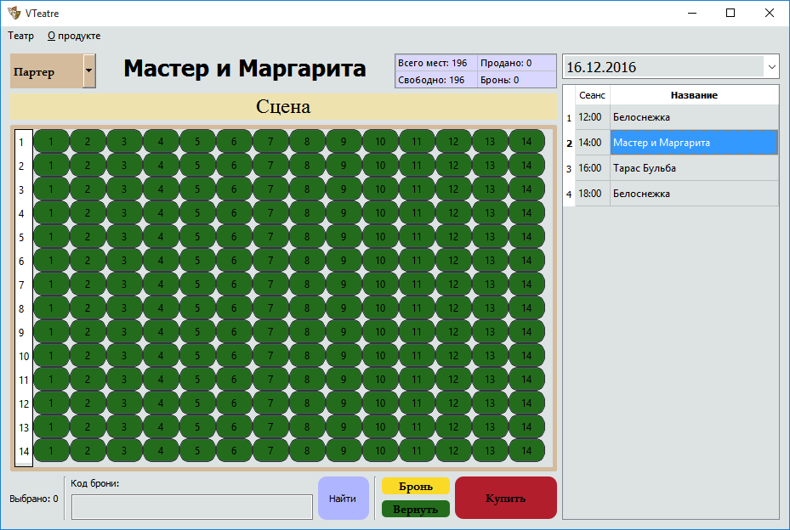 Рисунок Б.1 – Головне вікно программи

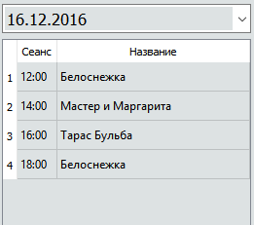

Рисунок Б.2 – Панель з виставами

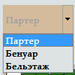

Рисунок Б.3 – Список з вибіром місця



Рисунок Б.4 – Панель з кнопками керування сценою



Рисунок Б.5 – Таблиця з інформацією

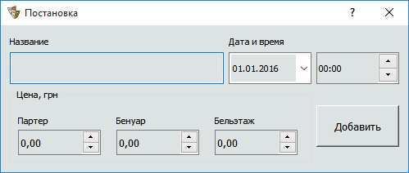

Рисунок Б.6 – Вікно додавання вистави

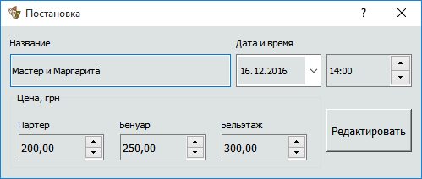

Рисунок Б.7 – Вікно редагування вистави



Рисунок Б.8 – Контекстне меню

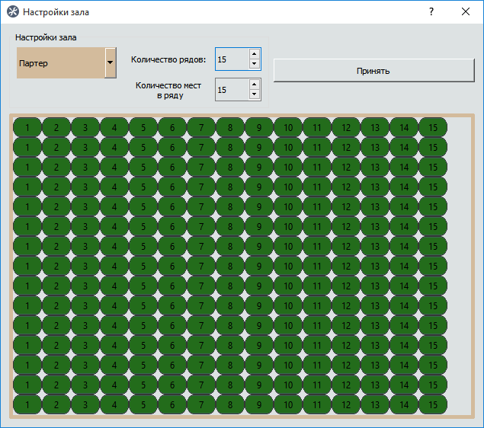

Рисунок Б.9 – Вікно налаштування залу

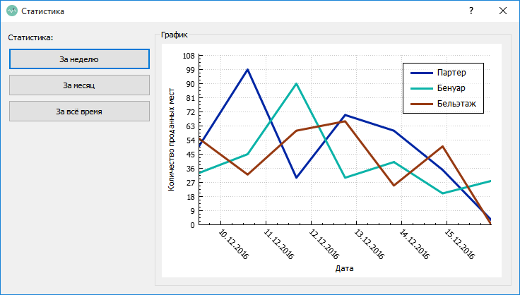

Рисунок Б.10 – Вікно статистики продаж



Рисунок Б.11 – Вікно статистики продаж

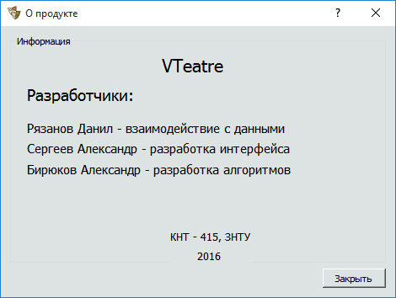

Рисунок Б.12 – Вікно «Про програму»